目录
系统概述及操作说明约定 1
1）、系统概述 1
2）、操作说明约定 1
一、 系统管理 5
1) 用户单位设置 5
2) 系统设置 5
3) 数据初始化 7
4) 数据备份 8
5) 数据恢复 8
6) 自动修复数据 8
7) 操作员管理 9
8) 更改密码 9
9) 权限管理 9
10) 更换操作员 9
二、 基础数据 9
1) 酒菜设置： 9
2) 酒菜特价管理: 10
3) 酒菜折扣方案： 11
4) 套餐设置： 12
5) 原材料设置： 13
6) 菜品原材料配置： 14
7) 房台设置： 15
8) 员工资料： 17
9) 其它资料: 17
10) 菜品做法设置: 18
三、 前台管理 19
1) 点菜收银： 19
2) 预订登记： 23
3) 补打账单： 24
4) 撤消结帐： 24
5) 吧厨出品： 24
6) 交接班： 25
7) 点菜单复制： 25
8) 厨房催菜： 27
9) 催菜设置： 27
10) 催菜显示： 28
11) 厨房划菜： 28
12) 物品寄存： 29
13) 菜品估清： 30
14) 拆分账单： 31
15) 合并账单： 31
16) 日始日结： 31
17) 切换至快餐模式： 31
18) 暂时离开： 32
四、 厨打设置 32
1) 厨打方案： 32
2) 菜品厨打设置： 33
3) 厨打参数设置： 33
4) 条码打印设置： 34
5) 区域厨打设置： 35
五、 销售中心 36
1) 协议单位： 37
2) 挂账结算： 38
3) 会员类型： 39
4) 会员管理： 40
5) 会员发卡： 41
6) 会员充值： 42
7) 会员兑换： 43
8) 积分返点： 44
9) 会员卡密码修改： 45
10) 会员卡密码重置： 46
11) 会员转账： 46
12) 储值卡消费查询： 47
13) 会员消费统计： 47
14) 会员充值查询： 47
15) 会员积分查询： 48
六、 库存管理 48
1) 采购订货单： 48
2) 入库单： 49
3) 退货单： 49
4) 领料单： 50
5) 领料退货单： 51
6) 仓库调拨单： 52
7) 配送单： 53
7) 当前库存： 54
8) 库存盘点： 55
9) 盘点单据查询： 56
10) 盘点损益报表： 57
11) 入库单查询： 58
12) 入库退货单查询： 59
13) 领料单查询： 60
14) 领料退货单查询： 61
15) 仓库调拨单查询： 62
16) 仓库调拨单汇总： 63
17) 部门领料单汇总： 64
18) 月出入库查询： 65
19) 供应商应付款查询： 66
20) 库存进销存报表： 67
21) 最低库存报警： 68
22) 供应商供货查询： 69
23) 供应商资料： 70
24) 仓库资料： 70
25) 部门资料： 70
七、 查询中心 71
1) 账单查询： 71
2) 当前房台状态统计： 72
3) 点菜流水查询： 72
4) 日营业收入统计： 73
5) 服务员提成情况查询： 74
6) 宾客消费统计： 75
7) 餐饮营业收支清单： 76
8) 返券查询： 77
9) 交接班查询： 78
10) 挂账查询： 79
11) 发票发放记录： 80
12) 操作日志查询： 81
八、 报表中心 82
1） 当班收银统计： 82
2） 营业日报表 83
3） 餐饮营业收支日报表： 84
4） 餐饮营业收支月报表： 84
5） 菜品赠送情况表： 85
6） 菜品退单情况表： 86
7） 菜品打折情况表： 86
8） 菜品赠单统计表： 87
9） 菜品退单统计表： 88
10） 台桌周转率报表： 88
11） 消费档次定位分析表： 89
12） 酒菜销售明细表： 90
13） 酒菜销售汇总表： 91
14） 酒菜销售分类明细表： 91
15） 酒菜销售分类汇总表： 92
16） 酒菜销售分类月报表： 93
17） 单品/原材料耗损汇总表： 94
18） 酒菜成本分析表： 94
九、帮助 94
十、安全退出 95

系统概述及操作说明约定

1）、系统概述
系统安装完成后在桌面上找到餐饮管理系统的图标：双击此图标则可以进入系统。
系统启动时登录界面，如下图（1—1）：
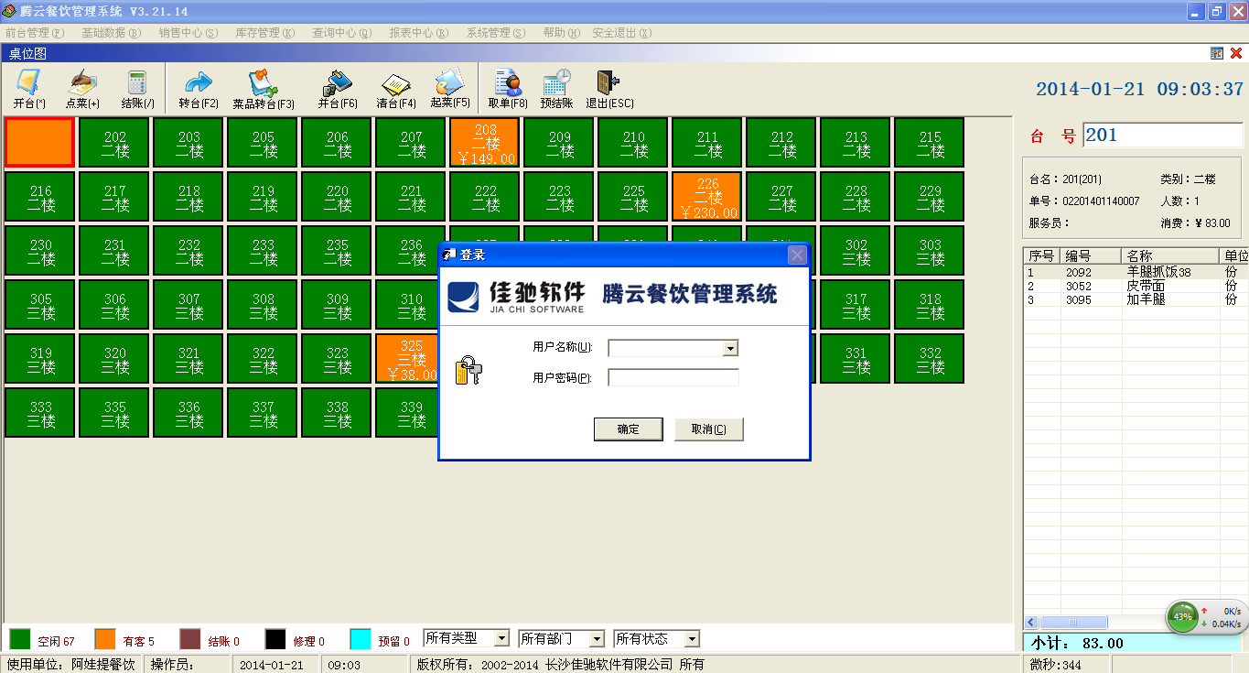
图（1—1）
- 注意：系统默认登录：【用户名】：001，【密码】：001。登录后请尽快修改密码，保证系统安全。

2）、操作说明约定
本操作说明对一些格式、规范和动作做了约定，操作者应该熟悉以下约定，方便对本操作说明内容的理解。

（1）动作约定（鼠标操作）
动 作 | 操作说明
指 向 | 将鼠标指针移到某一项上
单 击 | 表示快速按下并释放鼠标左键的一个按钮
单击右键 | 表示快速按下并释放鼠标右键的一个按钮，本说明中除非特别指明请单击鼠标右键。其它单击的意思一律表示是单击鼠标左键
双 击 | 表示连续两次快速按下并同时释放鼠标左键

（2）格式约定
项 目 | 表述方式 | 实 例
项 目 名 | 【 】 | 散客工作窗口中有很多需要输入内容的项目如【姓名】、【证件号码】等
菜 单 | 预 定 | 预 定表示预定是菜单
按 键 | 确 定 | 表示按钮，如 确 定 表示确定按键
系统信息 | “ ” | 用“”表示系统自动生成体、显示或提示的信息。
二级菜单 | 菜单名1→菜单名2 | 执行登记→散客登记，表述的意思为：单击主菜单登记下的子菜单散客登记。
注 释 框 |  | 注释框中的内容是对箭头所指信息的解释
注意信息 |  | 对于需要引起注意或补充的内容加以说明。
（3）常用按钮说明
- ：单击此图标可以进行信息添加。
- ：单击此图标可以对选定信息进行编辑、修改。
- 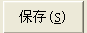 : 单击此图标可以对已经添加或修改的信息进行保存。
- 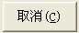 ：单击此图标可以取消之前进行的操作。
- ：单击此图标可以关闭当前窗口。
- ：单击此图标可以进行信息查询。
- ：单击此图标可以查看信息明细。
- 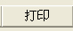 ：单击此图标可以对当前信息进行打印。
- ：单击此图标可以返回上一界面。
- ：单击此图标可以对选定信息进行删除。
- ：单击此图标可以浏览文件夹并且选定文件存放地址。
（4）常用操作说明

a. 添 加
本系统中的添加方法操作：执行命令，点击进入主界面，点击添加，输入要添加的数据，单击保存，完成添加.
如：添加酒菜，进行酒菜设置
点击【基础数据】，选择【酒菜设置】，进入酒菜设置主界面，在酒菜项目选项卡中，点击添加，输入所需设置的酒菜名称、编号、价格、折扣等，点击保存，完成添加。
b. 编辑、修改
本系统中的添加方法操作：执行命令，点击进入主界面，选择需要修改编辑的项目，点击编辑或修改，输入要修改的数据，单击保存，完成编辑或修改。
如：编辑修改已设定的酒菜数据
点击【基础数据】，选择【酒菜设置】，进入酒菜设置主界面，在酒菜项目选项卡中，单击选择需要修改编辑的酒菜科目，点击编辑或修改，输入所需修改的酒菜名称、编号、价格、折扣等，点击保存，完成编辑或修改。

c.删除
本系统的删除方法操作：执行命令，点击进入主界面，在主界面中选中需要删除的科目，点击删除，删除完成。
如：删除酒菜
点击【基础数据】，选择【酒菜设置】，进入酒菜设置主界面，在酒菜项目选项卡中，单击选择需要删除的酒菜科目，点击删除，删除完成。

d. 查 询
本系统的查询方法操作：执行命令，点击进入主界面，在主界面中输入需要查询的时间段，内容，资料等项目信息，点击查询，即可得到所需要的查询结果，完成查询。
如：查看当天收银状况
点击【查询中心】，选择【账单查询】，进入账单查询主界面，输入需要查询的营业时间段，点击查询，就会出现输入的时间段内的账单详情，完成查询。

餐饮管理软件主要包括【前台管理】、【厨打设置】、【基础数据】、【销售中心】、【库存管理】、【查询中心】、【系统管理】、【帮助】、【安全退出】九大模块。本说明文档会针对这九大模块一一加以详细的说明。

系统管理

用户单位设置
如图（1—2）
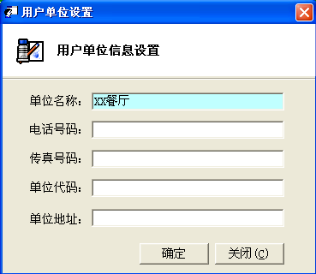
图（1—2）
【电话号码】：输入正确的电话号码
【传真号码】：输入正确的传真号码
【单位代码】：输入正确的单位代码
【单位地址】：输入正确的单位地址

系统设置
如图（1—3）
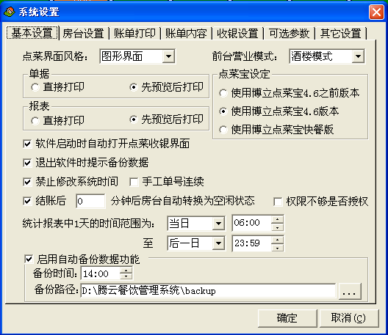
图（1—3）
系统设置包括基本设置、房台设置、账单打印、账单内容、收银设置、可选参数及其它设置。
基本设置：前台营业模式包括酒楼模式和快餐模式2种，设置相应的模式前台对应的模块也就不一样。
此模块还可以针对使用者的爱好进行个性化设置。例如：点菜界面风格根据自己的习惯进行设置；单据、报表是直接打印还是先预览后打印；是否在软件启动时自动打开点菜收银界面。
统计报表中1天的时间范围的时间设置也在此版面设置。
房台设置：此模块可对房态图形、房态图方格大小、字体大小、预订台号提前__自动转为预留、预订台号超时__小时后自动取消进行设置。
账单打印：账单样式、账单打印机端口的指定设置；还可对账单自定义信息进行设置。
账单内容：选择打印内容的设置。
收银设置：结帐取整方式及最大抹零金额设置。
可选参数：自定义点菜界面、仓库成本计算、服务员提成等。
其它设置：这里提供了与“共享宾馆管理系统会员信息”设置、“会员卡读写器”设置、库存成本价计算方法设置及其它设置

数据初始化
如图（1—4）
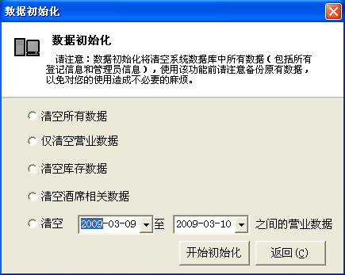
图（1—4）
数据初始化提供清空所有数据、仅清空营业数据、清空库存数据，清空酒席相关数据及清空指定时间段内的营业数据。
- 此功能需谨慎使用，以免造成不必要的损失。一般使用前，
最好先做好数据备份，然后再执行该步操作，以免数据丢失。
清空所有数据：是指将数据库内所有数据全部清空，不做任何保留。清空之后的结果，跟重新安装的效果一致。
清空营业数据：是仅仅清空与日常营业有关的数据，系统设置与基础设置的数据不做变动。
清空营业数据：清空除仓库资料、供应商资料及部门资料外的与库存相关的数据。
清空酒席相关数据：清空所有以酒席方式开台的数据
清空指定时间段的营业数据：是仅仅清空指定时间段内与日常营业有关的数据，系统设置与基础设置的数据不做变动。

数据备份
如图（1—5）
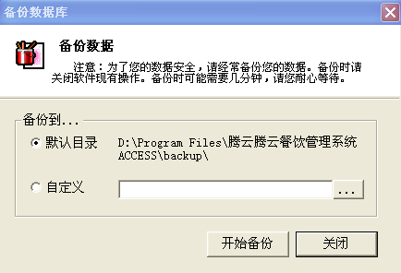
图（1—5）
数据备份功能可对餐饮管理软件的数据进行备份。备份路径为默认目录，也可以自定义目录。

数据恢复
数据恢复：数据恢复是对已经备份的数据进行还原，原有数据将会被覆盖，请谨慎！

自动修复数据
自动修复数据：当数据（酒菜数据）出现重复或者房台图显示不正常时可用此功能修复数据。

操作员管理
操作员管理：添加或删除系统操作员。

更改密码
更改密码：修改操作员密码。

权限管理
权限管理：对现有的操作员进行权限的分配，选择要修改的操作员，然后在权限列表里更改权限，最后点击【保存】即可

更换操作员
更换操作员：可以进行操作员的更换。

基础数据

酒菜设置：
包括【酒菜大类】，【酒菜小类】，【酒菜设置】的设置。如图（2—1）
包括添加、修改、编辑、功能操作。
一般先设置酒菜大类，再是酒菜小类，最后设置具体的酒菜项目。
酒菜项目可选择会员价，提成方式等，酒菜项目的拼音码助于记忆和查询
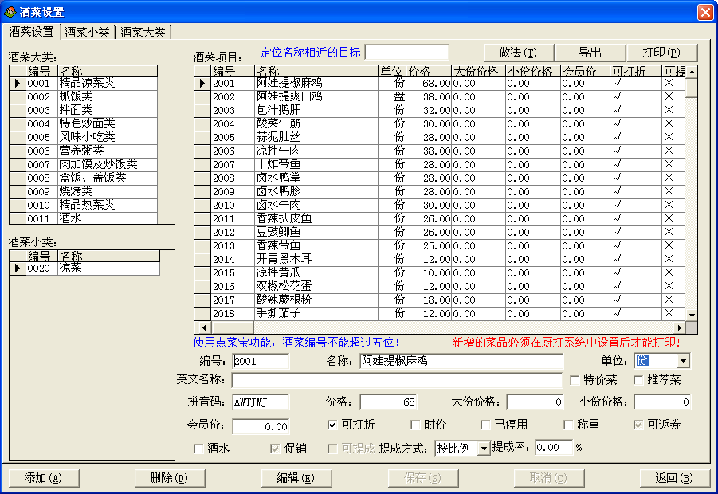
图（2—1）
操作方法：
点击菜单栏中的基础数据→酒菜设置，出现的对话框中有【酒菜设置】、【酒菜小类】、【酒菜大类】三个选项卡，点击选项卡中下面，可以任意添加菜品类；点击，可以删除已有的酒菜科目，相应的命令执行后，点击，即可得到设定的效果。

酒菜特价管理:
如图（2—2）
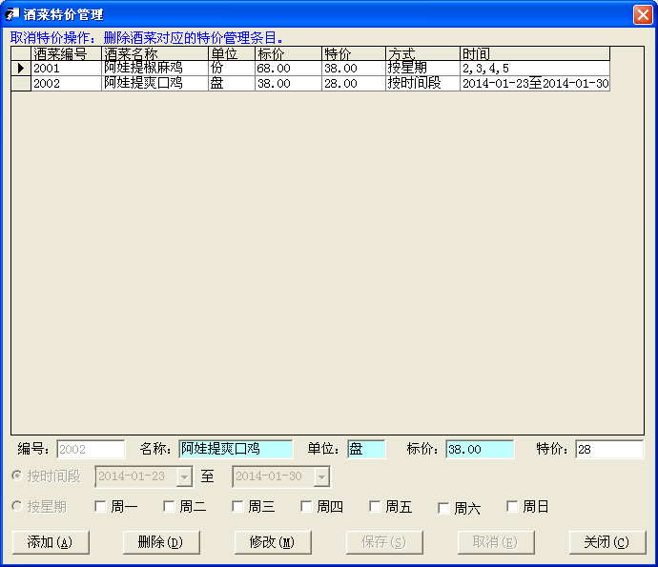
图（2—2）
酒菜特价管理主要应用于在某段时间内或者指定的某一天对指定的酒菜进行特价销售。
操作方法：
点击添加，输入酒菜名称的编号后点击回车，会自动弹出酒菜的名称，再进行特价的定额和时间的选择，就可以实现酒菜的特价销售，完成添加。

酒菜折扣方案：
先设置折扣方案再设置折扣方案明细。
1.进入折扣方案，点击添加按钮，输入编号和折扣方案名称，点击编辑，完成添加。
2.添加完折扣方案后，才能设置折扣方案明细。
根据折扣方案名称进行折扣内容设置，在折扣方案明细中，点击添加，输入酒菜小类编号系统会自动弹出小类名称，再进行折扣率的设置，即可实现折扣方案的应用，点击编辑，设定完毕，按保存即可，完成添加。如图（2—3）所示。
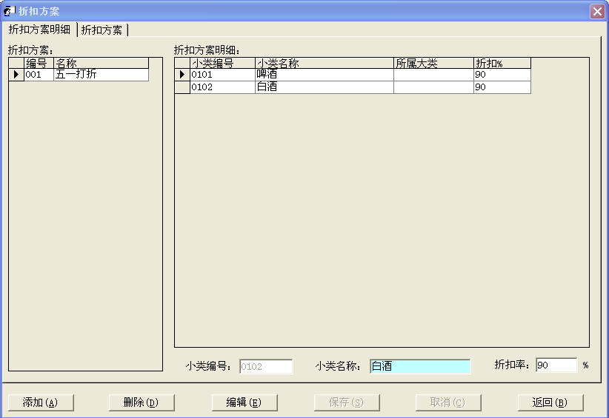
图（2—3）

套餐设置：
包括删除套餐、修改套餐、增加套餐、数量变更等功能按钮。
操作步骤：
先添加套餐再对套餐进行修改操作，最后可以选择删除套餐。

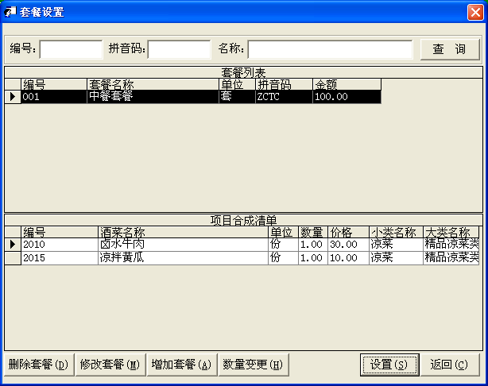
操作方法：
点击菜单栏中的基础数据→套餐设置，出现的对话框中有【删除套餐】、【修改套餐】、【增加套餐】、【数量变更】以及【设置】五个选项，单击“增加套餐”输入套餐编号、套餐名称、套餐价格、拼音码，按实际情况选择菜品，点击保存，即可完成对套餐的添加操作。设置是针对套餐是否参与“低消”、“积分”、“收取服务费”进行设置。

原材料设置：
原材料设置适用于正式物品消耗时系统配方自动换算原材料用。一般添加的顺序为：【原材料大类】、【原材料小类】、【原材料资料】。点击添加按钮根据实际情况和自己想设定的情况添加即可完成。（添加操作见添加操作说明约定）
如图（2—4）
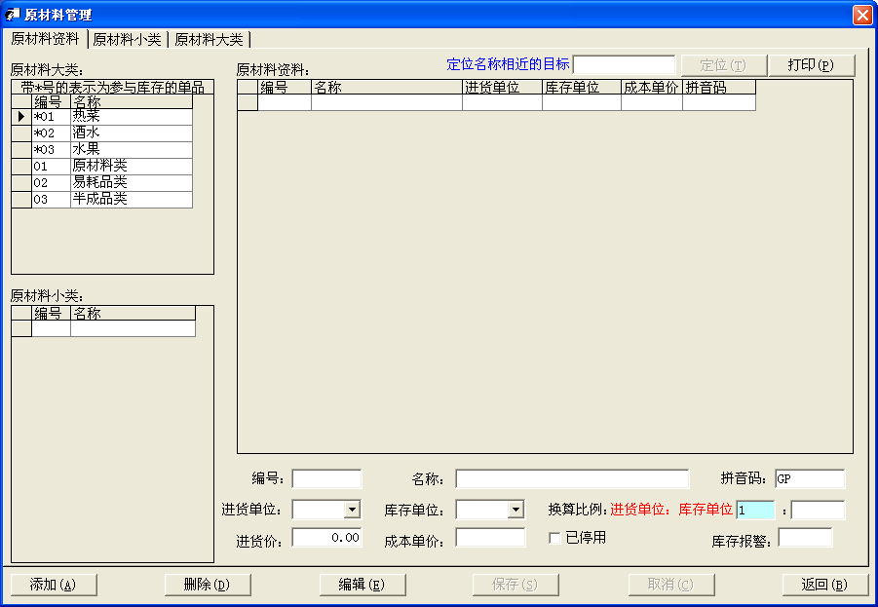
图（2—4）

菜品原材料配置：
菜品原材料设置适用于正式物品消耗时系统菜品配方自动换算菜品材料用，其中包括【菜品原材料设置】和【禁忌食品设置】。
点击所要设置的酒菜类型→酒菜项目。再点击成本卡→原材料配置，输入原材料的编号系统会自动弹出名称，按实际情况输入配置数量和理论金额，点击保存，即可完成菜品原材料配置。如图（2—5）
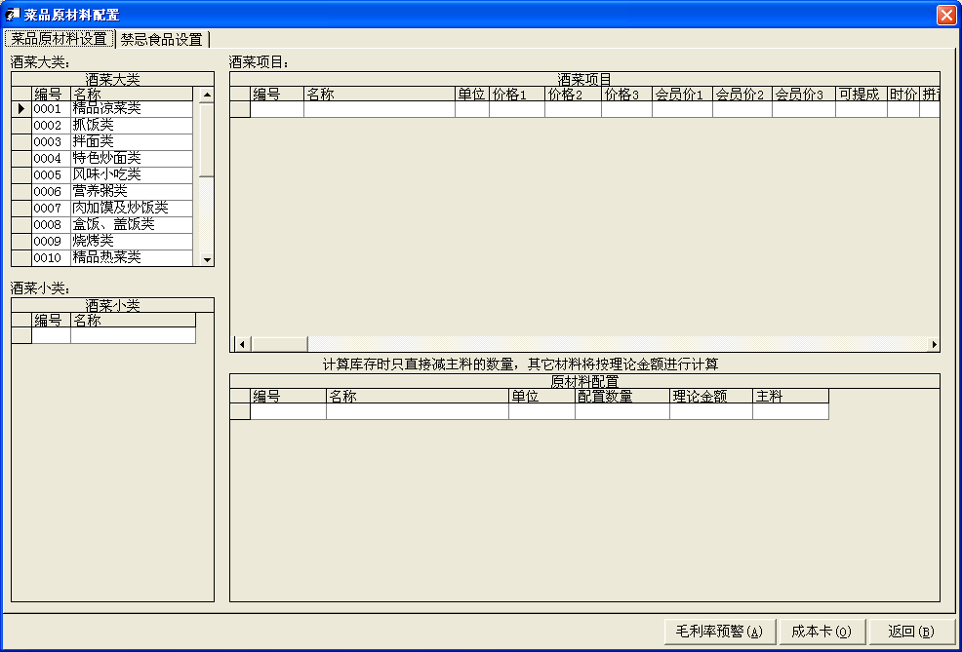
图（2—5）

房台设置：
包括【部门设置】、【类别设置】、【桌位设置】。如图（2—6）
房台设置提供添加、删除、编辑、批量添加等功能按钮。
操作步骤：
先设置部门，再设置房间，最后设置具体的桌位信息。
操作方法：
点击菜单栏中【基础数据】，在下拉菜单中点击【房台设置】，出现房台设置对话框，房台设置包括桌位设置、类别设置、部门设置。在各个选项卡中，可以根据自己的要求进行添加或者删除，可以根据自己的具体要求进行编辑。编辑后，按保存即可。
桌位信息的添加，可以单个添加，可以批量添加，如图（2—6-1）。
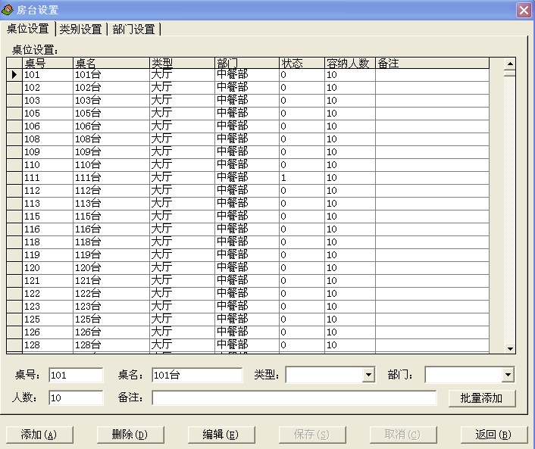
图（2—6）
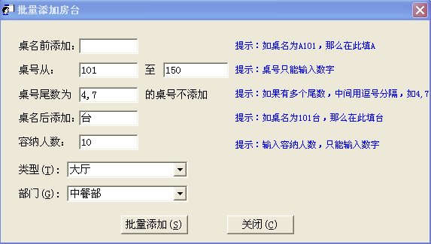
图（2—6-1）

计费设置
其中包括【计费设置】和【节假日设置】两个选项，【计费设置】针对餐台按时或者按桌进行服务收费设置。
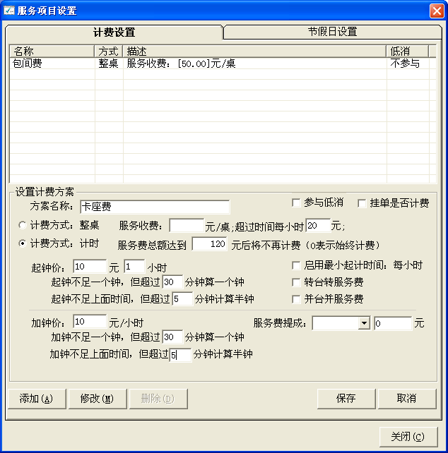

员工资料：
员工基本资料的设置。
执行【基础数据】，下拉菜单员工资料，出现对话框，如图（2—7），可以根据自己的要求对其进行编辑。
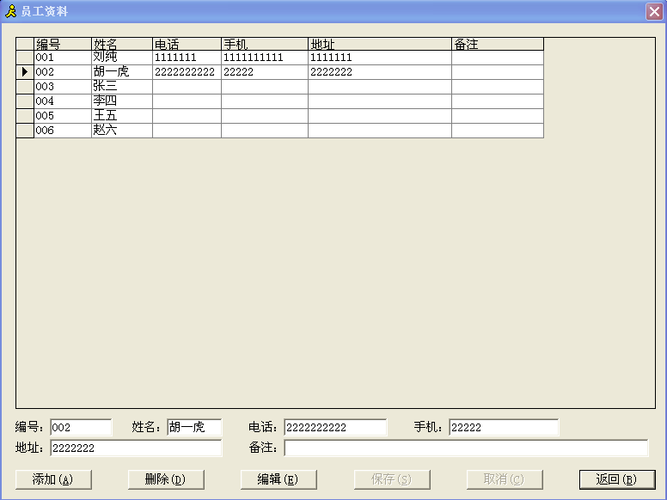
图（2—7）

其它资料:
【其它资料】主要指一些系统运行的特殊数据设置，该类数据数量不多，无需要独立为某项单独功能，整合在同一个界面，一定设置完成即可。包括基本资料，前台营业等基本参数的设置。如图（2—8）
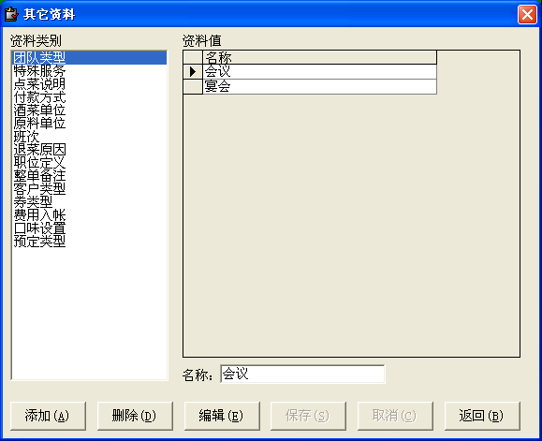
图（2—8）

菜品做法设置:

基础数据提供添加做法、删除做法、全清、全选、保存等功能按钮。
操作如下：
点击所要设置的酒菜类型→酒菜大类，再选择做法，最后选择保存，即可以完成菜品类别做法的设置。如图：
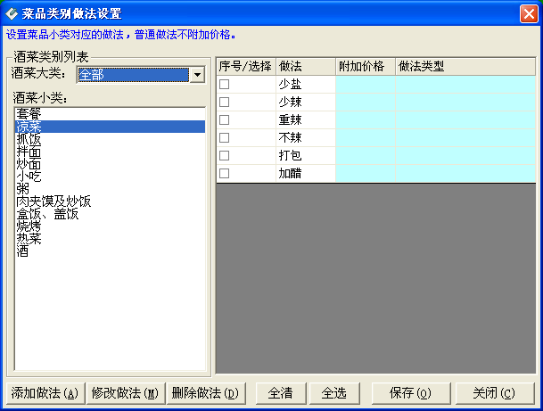

前台管理

点菜收银：
【点菜收银】包括开台、点菜、结帐、转台、菜品转台、并台、清台、起菜、取单、预结账、退出。
显示了当前房台信息，当前房台状态和部门房间数量统计。如图（3—1）
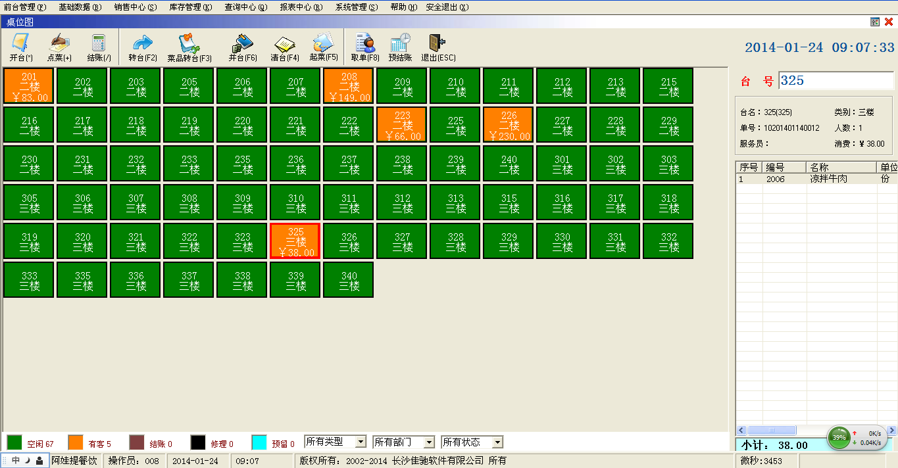
图（3—1）
    - 【开台】：直接开台，输入相关信息，可以选择服务员，输入备注信息等，然后直接开台。例如：客人王鹏 开台。双击餐饮桌位图里面的任意一间空台弹出开台的界面。可输入客人王鹏的相关信息（客人姓名、人数等），点击开台即可完成开台的操作。
      - 开台包括了预订转入，预订开台只要右击已预订的房间选择预订开台，即可实现预定转入，如图（3—2）
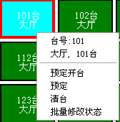
图（3—2）
      - 联台开台：选择联台开台，弹出联台开台的界面，可输入客人王鹏的相关信息（客人姓名、人数等），选择台号并点击开台，即可完成联台开台。
    - 【点单】：包括落单、结帐、赠单、退单、做法、折扣、叫起、临时菜、套餐、部分结账、称重确定、整单备注、退出。在右边的点菜信息栏里，双点菜名即可实现点菜也可以改变数量。如图（3—3）
      - 落单：确定已点酒菜.
      - 结帐：包括折扣、结帐、打印操作。结帐单中可以查看到开台信息，消费信息，客人信息和点单明细等信息。付款方式如果是挂账，则要输入挂账的相关信息；付款方式如果是会员，则要输入会员卡信息。
      - 赠单：给客人赠送酒菜。
      - 退单：客人退菜。退菜时需要输入退单原因
      - 做法：此操作落单后不能操作。
      - 折扣：此折扣可进行单菜打折。
      - 挂起：客人点菜了暂时不传菜。
      - 临时菜：本酒店没有的菜，客人点的临时菜可在此栏目添加。
      - 套餐：【基础数据】—【套餐设置】里面已经添加的套餐。
      - 部分结账：对客人部分菜品或者商品进行结账。
      - 称重确定：落单时对客人点单的称重菜品进行称重确定，修改为菜品实际称重。
      - 整单备注：对整单进行一个备注操作。
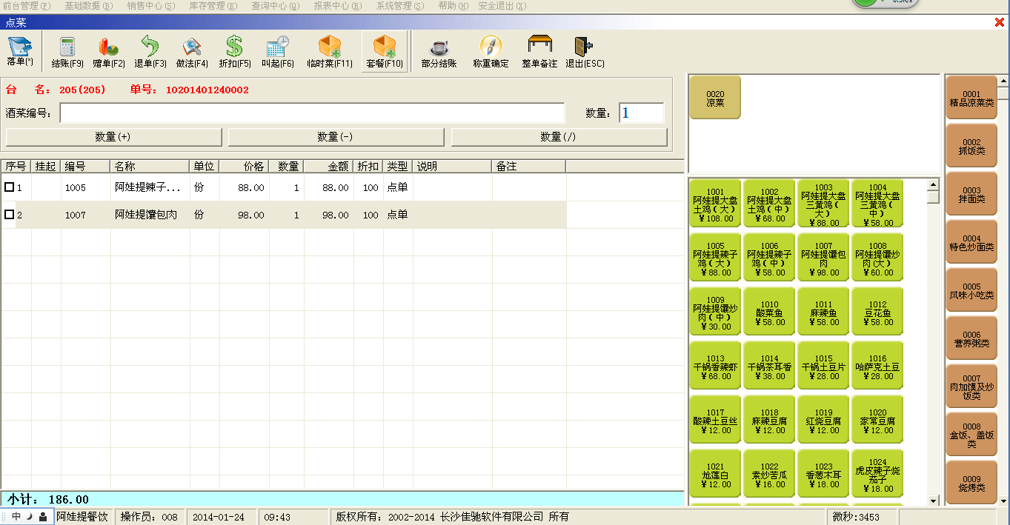
图（3—3）
    - 【结帐】：包括折扣、结帐、打印操作。结帐单中可以查看到开台信息，消费信息，客人信息和点单明细等信息。付款方式如果是挂账，则要输入挂账的相关信息；付款方式如果是会员，则要输入会员卡信息。
    - 【转台】：点击转台，选择转入台台号。即可实现转台。
    - 【菜品转台】：点击菜品转台，选择要转的菜品和转入桌位号。即可实现菜品转台。
    - 【并台】：点击并台，选择要合并的台号。即可实现并台。
    - 【清台】：客人结帐后，利用此功能把台转为空闲状态。
    - 【起菜】：此功能与挂起相对应，主要是传挂起的菜。
    - 【取单】：对挂单客人账单进行结算。
    - 【预结账】：对即将结账的桌台进行锁台操作，预结账后不可再进行点菜，退菜等操作。再次点击【预结账】可取消。
    - 【退出】：点击退出餐饮桌位图。

预订登记：
【预订登记】包括查询、新增、修改，取消预订、打印等功能按钮。如
图（3—4.1）。
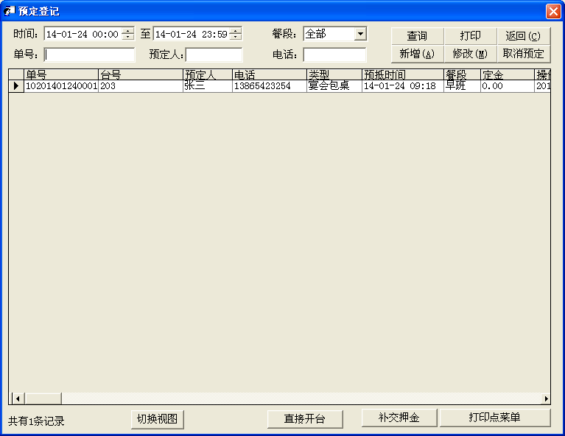
操作方法：
例如：客人张三预订，点击前台管理 → 预订登记 ，出现预订查询的界面。
1.然后点击新增，出现预订登记的界面，输入客人名称、预订类别、预抵时间、预付金额等相关信息。
2.点击桌台选择，弹出桌台选择的界面，在预订台号前打勾后点击确定，即可回到预订登记的界面和确定预订台号。
3.点击菜品选择，弹出菜品选择的界面，双击预订菜品名称后点击保存即可回到预订登记的界面和确定预订菜品。
4.确定无误后点击保存即可完成客人王鹏的预定登记操作。
修改功能键主要修改现有的预订单；取消功能键主要用于已经预订但不赴约的客人（首先要查询出预订单再取消）；打印功能键即可打印预订单。 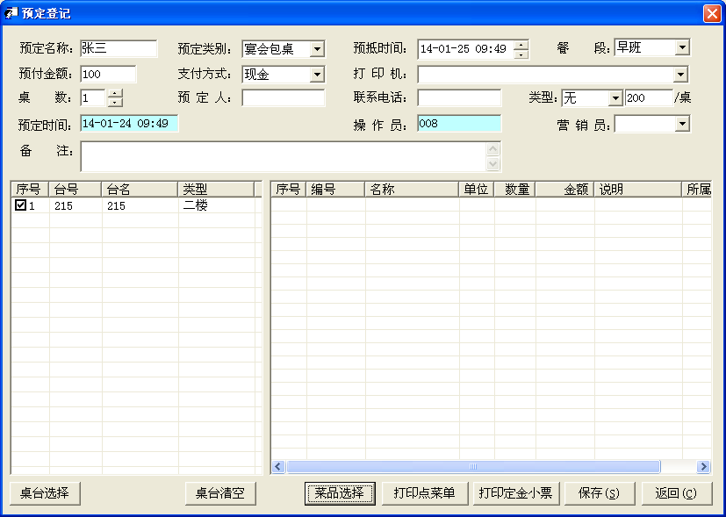
图（3—4.2）

补打账单：
点击 【前台管理】 → 【补打账单】 弹出补打账单的界面。点击【查询】，查询出需要补打的账单，点击【打印】即可。
结帐收银后补打相关账单。此模块显示账单有关信息。在需要的情况下，按照开台的单号进行某台的全部菜品打印。查询条件一般为当日所有单据单号，不显示具体菜品名细。

撤消结帐：
针对已结账的账单进行撤销，回到未结账界面。
操作方法如下：
点击 【前台管理】 → 【撤消结帐】 弹出撤消结帐的界面。
点击【查询】，查询出需要撤单的单据，点击【撤单】即可完成撤单操作。

吧厨出品：
吧台或厨房传菜的状态显示。
点击【前台管理】，出现下拉菜单，选择【吧厨出品】即出现对话框（前面带*号的点单表示已经传菜出品）。如图（3—5）
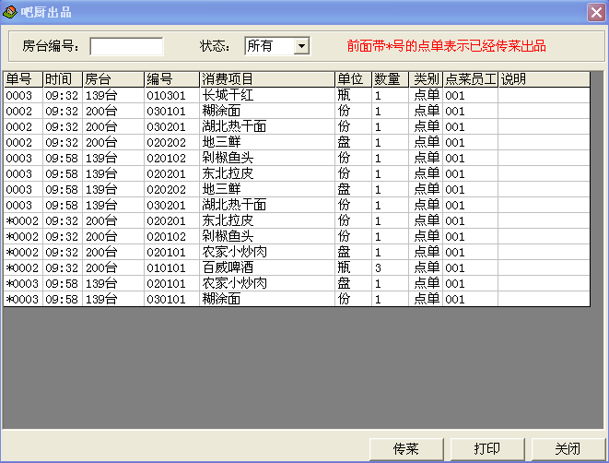
图（3—5）

消费券管理：
发行餐饮优惠券和对优惠券进行管理。
点击【前台管理】 → 【消费券管理】，点击发行，发行餐饮的优惠券。

点菜单复制：
点菜单复制的目标台号必须是没有点菜的台。
操作如下：
1.点击【前台管理】 → 【点菜单复制】，弹出桌位选择的界面
如图（3—5）。
2.选择待复制台号并选择确定。出现菜品复制的界面，选择被复制台台号 如图（3—6），点击确定，即可完成点菜单的复制。
例如：101台复制106的菜品， 点击【前台管理】 → 【点菜单复制】，弹出桌位选择的界面，双击101号台，弹出菜品复制的界面，再双击106号台，提示酒菜复制成功。这样就完成了点菜单复制的操作。
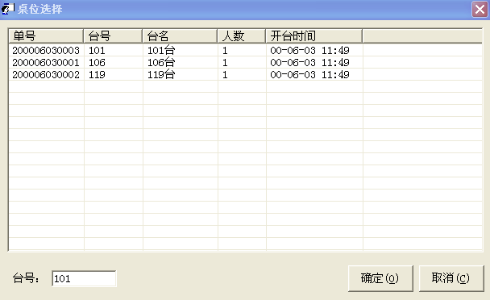
图（3—5）
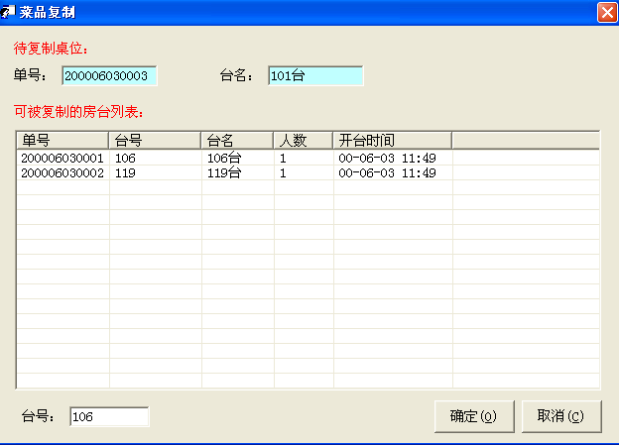
图（3—6）

厨房催菜：

定义：客人催菜。
执行【厨房催菜】命令，点击【前台管理 】→ 【厨房催菜】。弹出厨房催菜的界面，选择催菜的桌位台号，再选择催菜的菜品。点击确定即可完成厨房催菜。
- 注意：厨房催菜的小票是通过后厨打印机打印。
  - 催菜设置：

定义：落单后，设置催菜的时间。
执行【催菜设置】命令，点击 【前台管理】 →【催菜设置】， 弹出催菜设置的界面，选择启动自动催菜，落单后催菜时间也在此页面设置。点击确定即可完成催菜设置。
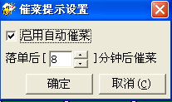
  - 催菜显示：
定义：提示马上上菜
执行【催菜显示】命令，点击 【前台管理】 →【催菜显示】，系统会自动弹出催菜显示的信息。
  - 厨房划菜：
点击【前台管理】 →【厨房划菜】，弹出厨房划菜的界面，选择菜品，点击划菜。如图：
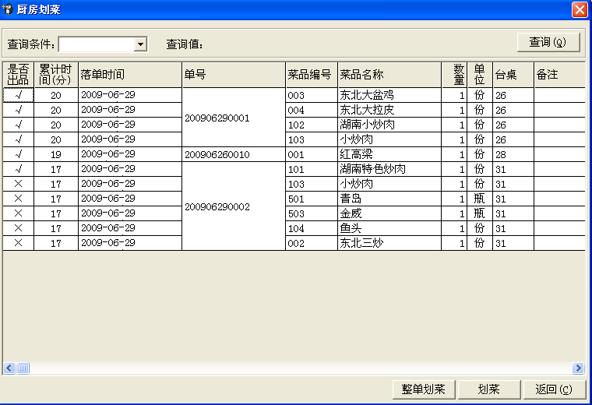
- 注意：
1、厨房划菜信息，可以单个划菜，可以整单划菜。
2、打已划菜，打没有划菜。
  - 物品寄存：
执行【物品寄存】命令，点击【前台管理】 → 【物品寄存】弹出物品寄存的界面，如图：
操作步骤：
先寄存，再取回。
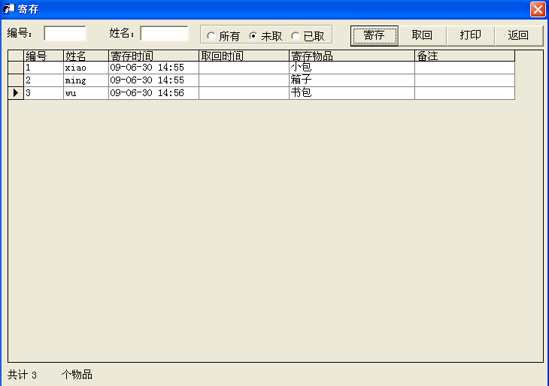
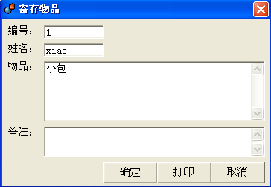
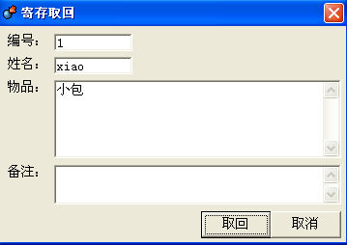
  - 菜品估清：
估清是指根据厨房里的原材料计算，该菜品已经全部卖完。
操作如下：
执行【菜品估清】命令，点击【前台管理】 → 【菜品估清】 弹出菜品估清的界面，双击已经卖完的菜品（也可以输入编号或者快捷方式后回车寻找菜品），系统会自动把该菜品跳到 当日估清表 这一栏。点击保存即可完成菜品估清操作。
菜品估清提供删除、清空、保存、取消功能按钮。
  - 拆分账单：
此功能适用联台开台，当客人联台开台成功后，但是账单要分开来结算，这时就需要拆分账单。
执行【拆分账单】命令，点击 【前台管理】 → 【拆分账单】，弹出账单拆分的界面，选择要拆分的账单，即可完成账单拆分。
  - 合并账单：
当客人在不同的台号，但是账单需要合在一起结算，这时就需要用到合并账单。
点 【前台管理】 → 【合并账单】，出现账单合并的界面，选择需要合并的台号并点击合并，即可完成合并账单的操作。
  - 交接班：
当班操作员下班时需要和上班的操作员进行交接班的操作。交班时需要确定本班收款情况和当班营业情况。
操作方法：
点击【前台管理】 → 【交接班】出现交接班管理的界面，核对当班收款情况和当班营业情况，确定无误后点击交班，弹出用户登录的界面，输入上班操作员的帐号和密码即可完成交接班操作。
【交接班】命令中还可以打印交接班时的营业账单，在交接班界面上点击【打印】出现打印预览，然后在打印预览上点击【打印】即可从落单打印机打印出来（打印设置在 “厨打设置”的 “前台小票”）
  - 日始日结：
点击 【前台管理】 →【日始日结】，弹出日始日结的界面。
选择需要的操作日始或者日结即可完成日始或日结。
    - 日始：是每天营业的开始，每天只能进行一次日始操作。
    - 日结：是每天（或每班）营业的结束，每天可以进行多次日结操作。

切换至快餐模式：
执行命令，点击 【前台管理】 →【切换至快餐模式】，前台会切换至快餐营业。如图（3—7）
注意：此功能实现的效果就是，不需要开台，也不显示房态图，就可以直接实现点菜、结账等功能。
所需是酒菜数量设置
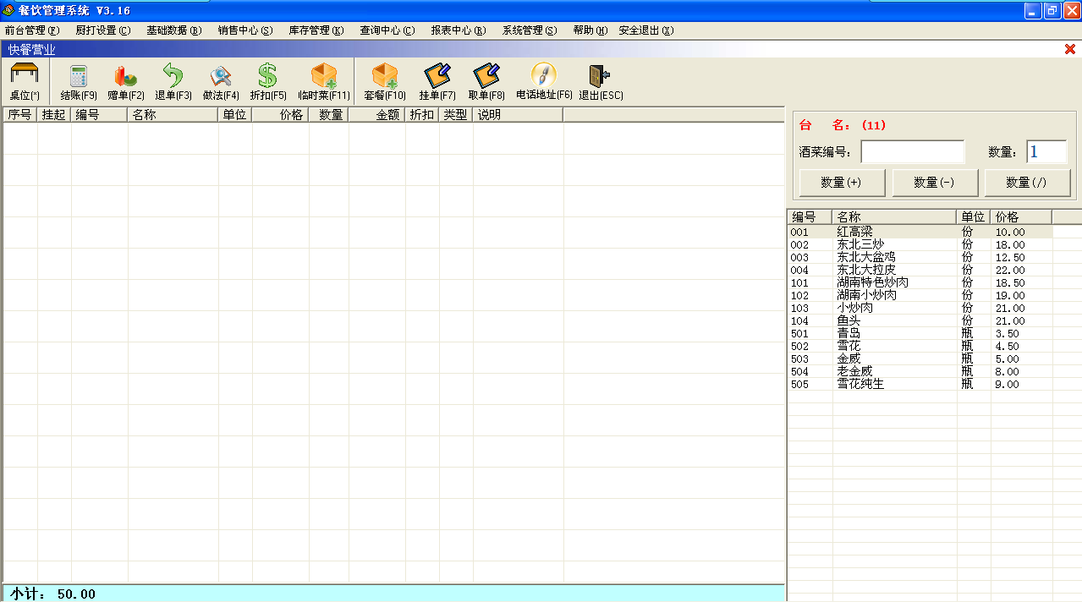
所有可供酒菜类别项目
所点的酒菜项目
功能键，可对所点酒菜进行要求设置
图（3—7）

暂时离开：
点击 【前台管理】 →【暂时离开】 会锁定餐饮软件，需要输入密码后才能进入系统，如图（3—8）
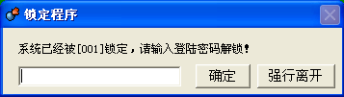
图（3—8）

厨打设置

小票样式：
此功能主要是用来设计打印小票的样式，可增加、修改、删除小票样式。
新增添加小票样式
①根据所需小票样式在小票类型处输入类型名称，字符数量设置是根据所使用打印机宽度来设置的，以下几种是参考：58的打印机可设置成32的，76的设置成40，80的设置成45。
②小票的标题内容是可以自定义的，系统会自动将内容居中。
③如图下面是小票的表头内容,可根据需要自行勾选。房号提供:标准、倍宽、倍高、倍高倍宽四种字体
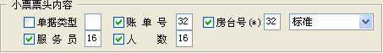
④在小票明细内容里面，主要要注意左侧四个选项框
这里提供四种字体的选择
选择是否强制名称后分行，强制名称后分行是指项目名称后用到的所有小票明细不与项目名称同行直接分到下一行。
是否显示表头明细指小票票头内容是否打印出来如图
各种合计方法：合计（菜品数量的总计在最底部显示），小类小计（按照菜品的小类别统计）大类小计（按照菜品的大类别统计），不小计合计（既不按类别小计也不合计）大类小计+合计（既按大类小计也作最后的合计）小类小计+合计（既按小类小计也作最后的合计）。

后厨方案：
用于设置后厨打印机的选择、小票的打印样式和厨打方式。
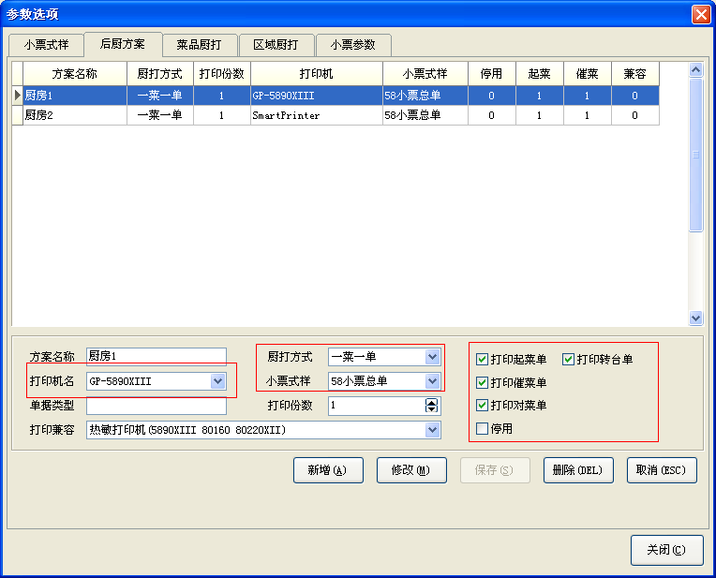

菜品厨打：
菜品厨打设置是和后厨方案相关联的
打印机名称一栏为后厨方案名称，右边为餐饮系统中酒菜列表，对照方案在右边选择所需要打印的菜品。（注：此设置针对两方案一种是不启用区域厨打的方式，一种是启用区域厨打的模）如果该方案要应用到区域厨打中请勾选“区域厨打模式”在设置好方案所需要打印的菜品
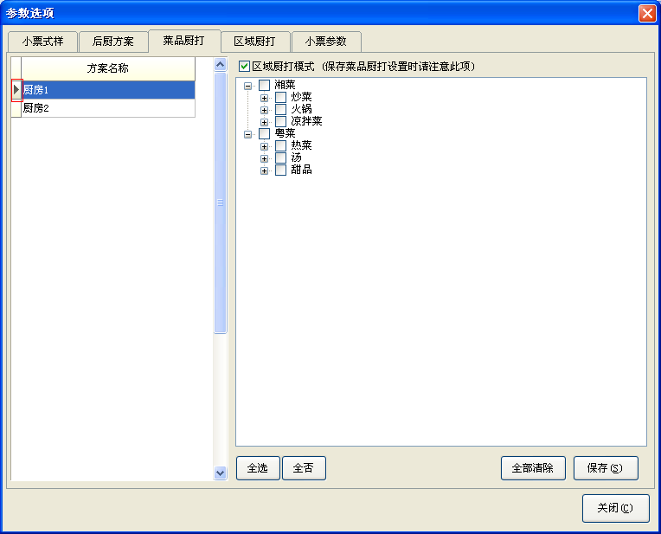

区域厨打：
启用区域厨打的前提是在菜品厨打选项中勾选区域厨打模式，且域方案优先于基本方案，如果设置了区域方案则只按区域的设置方式打印，如果桌台没有设置到区域方案中则会按照基本方案打印。
点击“新增”按扭添加新的区域方案，区域名称自行定义为了方便直观可这样定义例如:针对所有大厅做一个区域可取名为“大厅”。选择好应用方案此处的方案为后厨方案设置中的厨房1。
注意：菜品厨打 和区域厨打 的区别
菜品厨打 定义的是 方案与菜品类别的关系（比如我们可以设置厨房1 只做炒菜和火锅，厨房2制作汤和甜品）
区域厨打定义的是方案和桌台类别的关系（比如我们可以新增一个区域名称“大厅”来设置 厨房1只做所有大厅桌台的点菜单，厨房2来制作所有包厢客人下的点菜单

小票参数：
主要是针对是否打印起菜单，崔菜单，转台单等设置
在启用打印起菜单、催菜单、转台单时需要选择打印的小票样式并且要在后厨方案中勾选打印起菜、催菜单，小票样式可到“小票式样设置”中设计好，选择小票式样的下拉框会列出所有在小票式样设置好的小票式样。
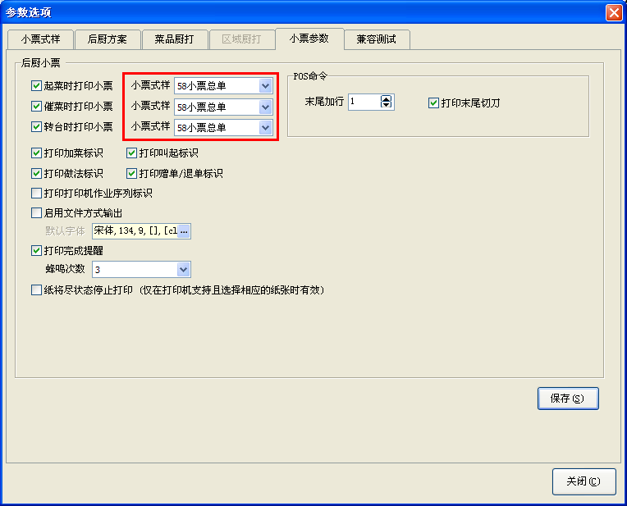

销售中心
销售中心菜单主要用于记录和查询会员和协议单位信息。
菜单包括下列功能：协议单位、挂帐结算、会员类型、会员管理、会员发卡、会员充值、积分返点、积分兑换、积分调整、会员卡密码修改、会员卡密码重置、会员充值方案、会员积分返点方案、会员消费统计、会员充值查询、会员积分查询等子菜单。如图5-1：
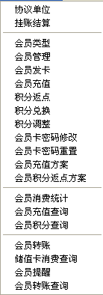
图（5-1）

协议单位：
协议单位是指与餐厅达成协议，在该餐厅消费能享受到一定折扣的单位。如图5-2
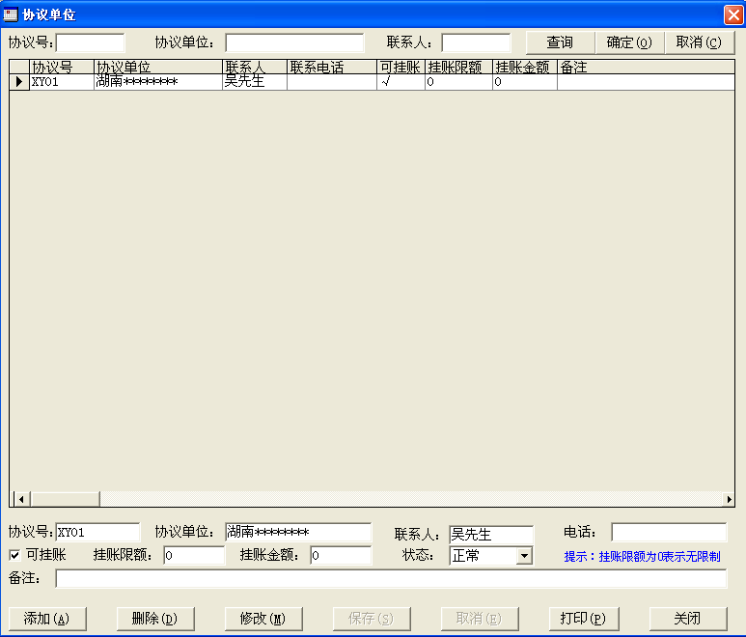
图（5-2）
操作方法：
点击添加，输入协议号，协议单位，联系人，联系人电话，是否可挂账，，挂账限额，挂账金额，选择状态。再点击保存即完成协议单位的添加。（提示：挂账限额为0表示无限制）

挂账结算：
挂账结算是指协议单位定期结算挂账金额的流程。如图5-3
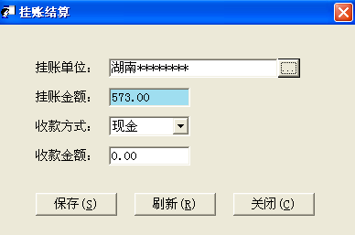
图（5-3）
操作方法：
点击【挂账结算】，选择挂账单位显示出挂账金额→选择收款方式，输入收款金额，点击保存→完成挂账结算。

会员类型：
会员类型是指会员卡消费的类型。
执行此命令，点击【会员类型】选择添加；（如图5-4）输入会员名称，售价，使用期限。再选择会员卡类型（积分卡，储值卡，折扣卡）；点击保存，完成会员类型的添加。
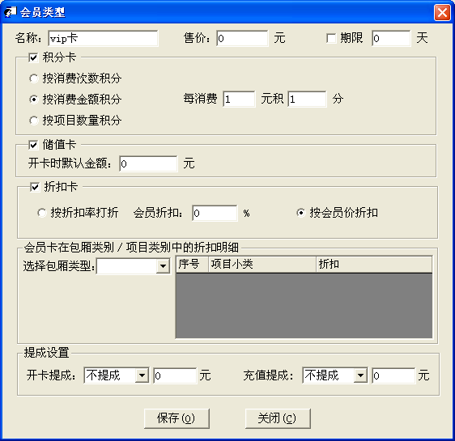
图（5-4）

会员管理：
会员管理是指对会员类型和所有会员消费及会员相关资料进行管理。
该模块提供【会员发卡】、【会员充值】、【积分返点】、【积分兑换】等功能按钮。还能对已有会员信息进行【修改】、【删除】、【打印】、【退卡】以及【挂失】（会员挂失以后此卡就不能进行操作）等操作。
如图5-5
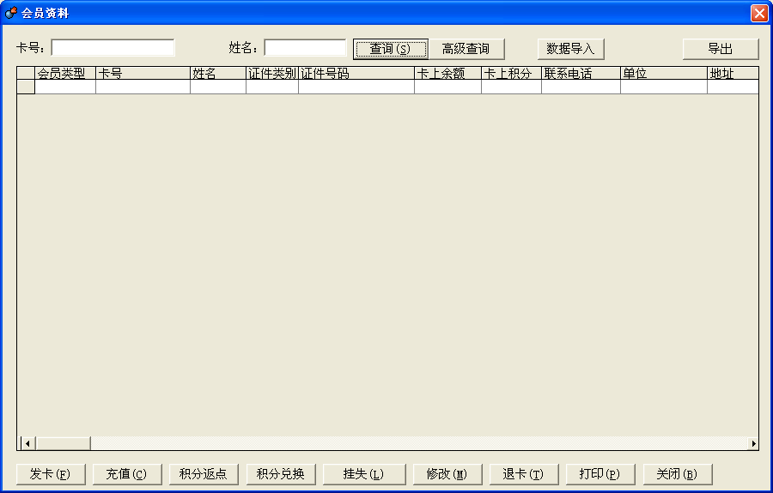
图（5-5）

会员发卡：
该模块是会员发卡的一个界面。
操作方法：
输入会员卡号，会员信息（姓名，证件类型，证件号码，会员类别，卡密码，电话号码，会员单位，单位，地址，）发卡信息（付款方式，收款金额，充值金额）点击发卡，发卡成功。如图5-6
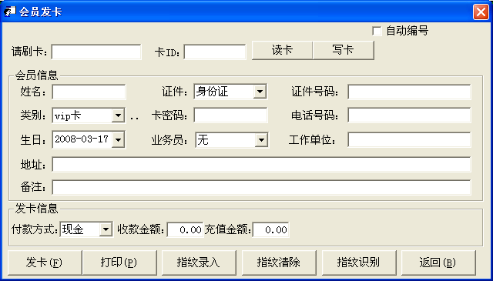
图（5-6）

会员充值：
会员卡充值的操作流程。
操作方法如下：
执行命令【销售中心】，选择【会员充值】，会员刷卡，丰富会员的信息和会员卡信息，再填写充值信息（付款方式，收款金额，充值金额）点击充值，充值完成。如图5-7
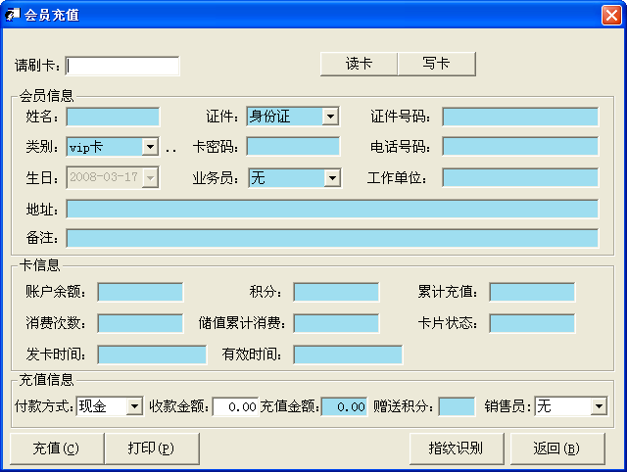
图（5-7）

积分兑换：
会员积分兑换物品的操作流程。
操作方法如下：
执行命令【销售中心】，选择【积分兑换】，会员刷卡，丰富会员的信息和会员卡信息，积分兑换（扣除积分，兑换物品）点击积分兑换，兑换完成。如图5-8
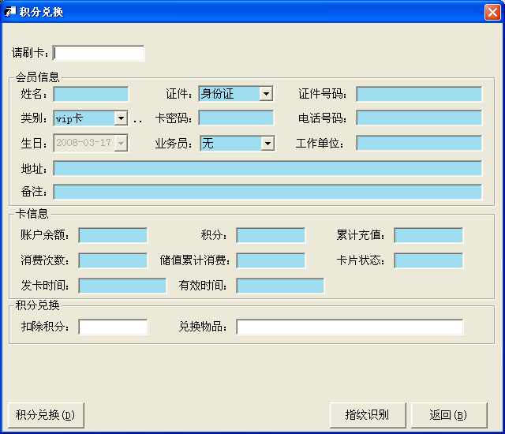
图（5-8）

积分返点：
会员积分兑换会员卡金额的操作流程。
操作方法如下：
执行命令【销售中心】，选择【积分返点】，会员刷卡，丰富会员的信息和会员卡信息，积分返点（赠送金额，扣除积分）点击积分返点，返点成功。如图5-9
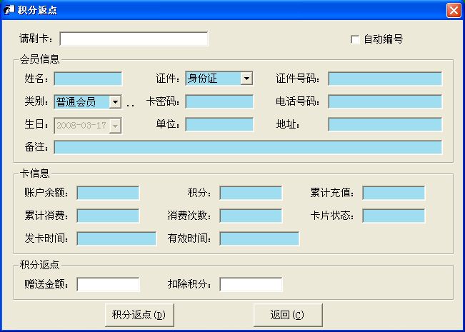
图（5-9）

会员卡密码修改：
会员修改会员卡密码的操作流程。
输入会员卡卡号，再填写旧密码，输入新密码，新密码确认，点击确定，会员卡密码修改成功。图5-10
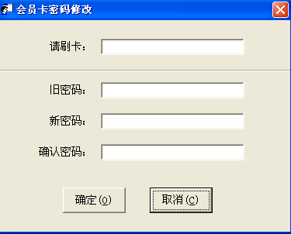
图（5-10）

会员卡密码重置：
会员重新设置密码的操作流程。
输入会员卡卡号，再填写新密码，确认密码，点击确定，会员卡重置成功。图
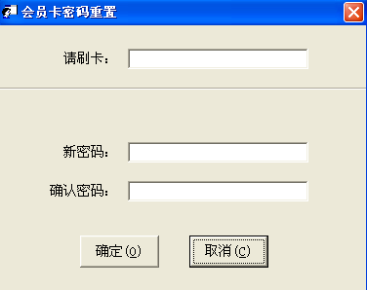

会员充值方案
添加快速充值方案。当收款金额达到该设定方案，自动赠送设定金额。

会员返点方案
添加快速积分返点方案。当扣除积分超过该设定方案，自动返回设定金额。

会员转账：
会员进行转账操作流程.
操作方法如下：
执行命令【销售中心】，选择【会员转账】，填写转账会员和接收会员的信息，点击转账，会员转账完成。
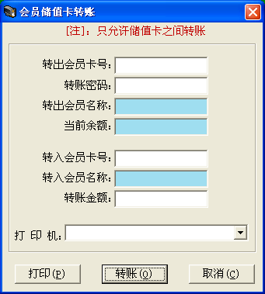

会员转账查询
查询会员转账记录。

储值卡消费查询：
储值卡消费情况的查询。

会员消费统计：
会员卡消费的次数和消费金额的统计查询。

会员充值查询：
会员卡充值金额记录的统计查询。

会员积分查询：
会员卡积分值的统计查询。

会员提醒
设定提醒会员生日和储值卡余额情况。

库存管理

采购订货单：
仓库进行采购时所使用的单据。
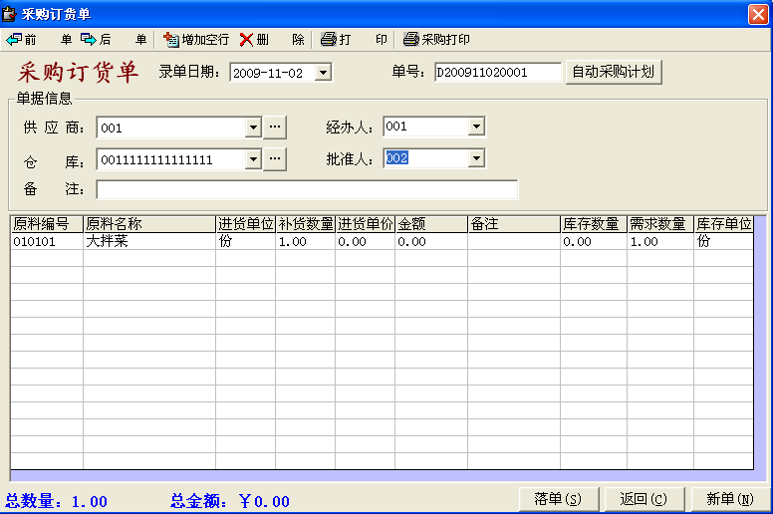
操作如下：
执行命令【库存管理】，选择【采购订货单】，弹出对话框。
在此对话框内，输入录单日期和单号，在单据信息里面，可以对供应商、仓库、经办人、批准人，进行编辑，还可以按要求输入备注信息。
输入后，可以在下面的对话框中看到自己做的记录和自己所需要
的信息。
采购时需要填写供应商和仓库的信息，再填所采购的物品名称以及数量，最后点击落单，采购完成。

入库单：
仓库进货时所使用的单据。如图（6—1）
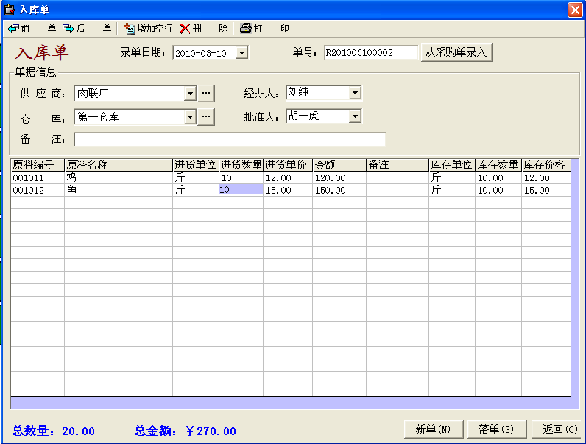
图（6—1）
操作如下：
执行命令【库存管理】，选择【入库单】，弹出对话框。
在此对话框内，输入录单日期和单号，在单据信息里面，可以对供应商、仓库、经办人、批准人，进行编辑，还可以按要求输入备注信息。
输入后，可以在下面的对话框中看到自己做的记录和自己所需要
的信息。
进货时需要填写供应商和仓库的信息，再填所进货物的名称以及数量，最后点击保存，进货完成。

退货单：
仓库退货时所使用的单据。如图（6—2）
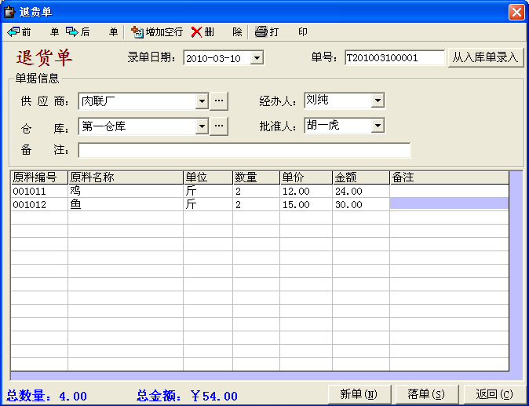
图（6—2）
执行命令【库存管理】，选择【退货单】，弹出对话框。
在此对话框内，输入录单日期和单号，在单据信息里面，可以对供应商、仓库、经办人、批准人，进行编辑，还可以按要求输入备注信息。
退货时需要填写供应商和仓库的信息，再填写所退货物的名称以及数量，最后点击保存，退货完成。

领料单：
餐厅的其他部门到仓库领材料时所使用的单据。如图（6—3）
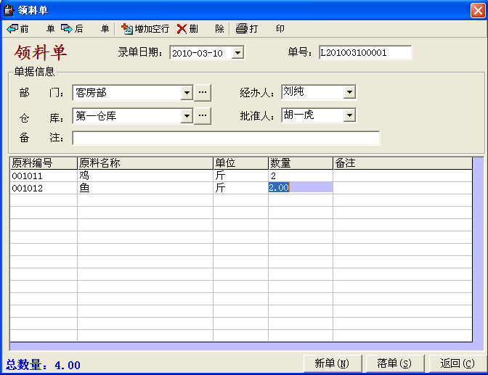
图（6—3）
领材料时需要填写部门和仓库信息，再填写领取材料的名称以及数量，最后点击保存，领料完成。操作与【入库单】和【退货单】一致。

领料退货单：
餐厅的其他部门到仓库退料时所使用的单据。如图（6—4）
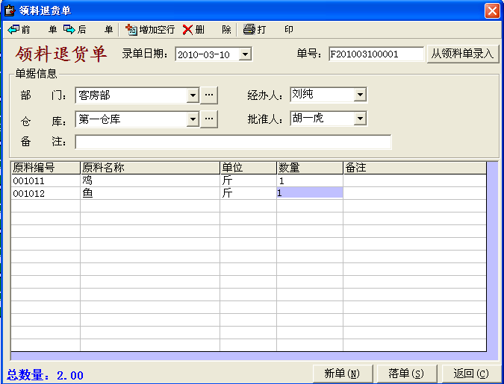
图（6—4）
退材料时需要填写部门和仓库信息，再填写所退材料的名称以及数
量，最后点击保存，领料退货完成。操作与【入库单】和【退货单】一致。

仓库调拨单：
仓库之间调拨物品时所用的单据。如图（6—5）
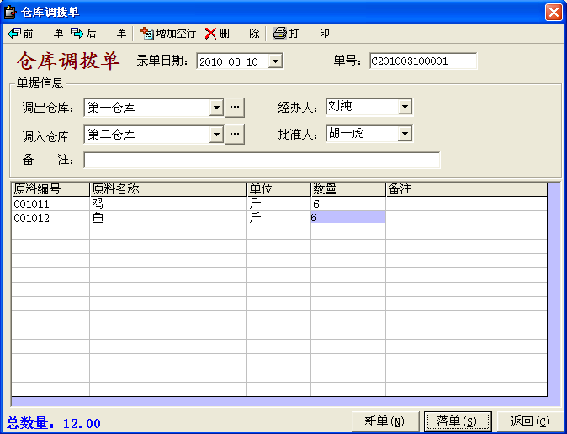
图（6—5）
仓库调拨时要填写调出和调入仓库的信息，再填写调拨物品的名称以及数量，最后点击保存， 仓库调拨完成。操作与【入库单】和【退货单】一致。

配送单：
仓库配送时所使用的单据.如图：
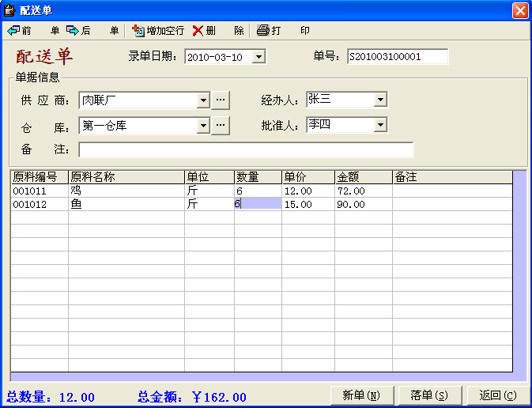
仓库配送时要填写供应商和仓库的信息，再填写配送物品的名称以及数量，最后点击保存， 仓库配送完成。操作与【入库单】和【退货单】一致。

当前库存：
仓库当前所有原材料的库存数量。如图（6—6）
查询当前仓库所有原材料的库存数量。
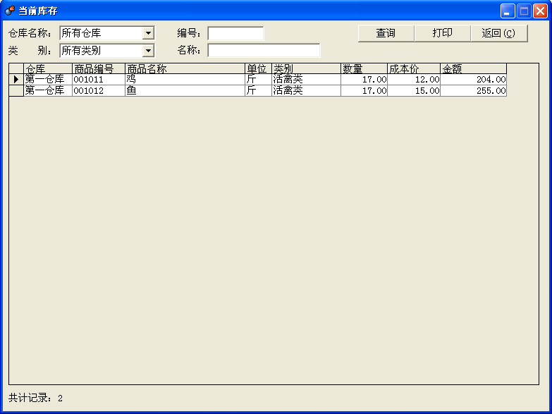
图（6—6）

库存盘点：
对仓库的一个整理和归纳的过程。
操作：
选择仓库再点击开始盘点弹出库存商品盘点的界面，在原材料列表选择要盘点的物品并点击确定。如图（6—7）进行库存盘点，点击结束盘点，盘点结束。
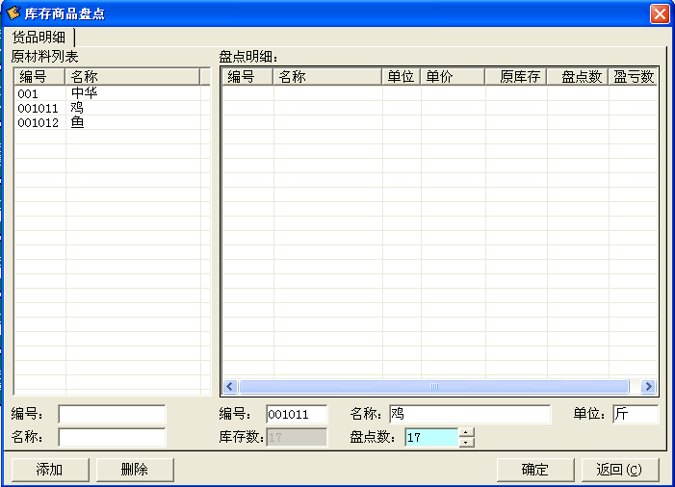
图（6—7）

盘点单据查询：
对仓库的盘点单据的查询。
操作：
选择库存管理再点击盘点单据查询弹出盘点单据查询的界面，根据自己的需要填写查询内容，点击查询。操作与【领料单查询】一致。如图

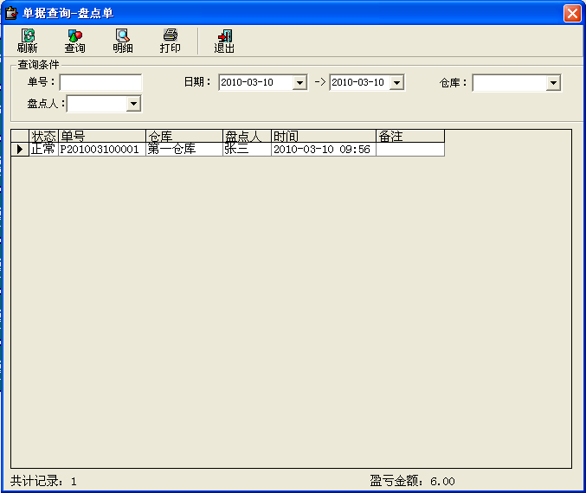

盘点损益报表：
对仓库的损益情况的查询。
操作：
选择库存管理再点击盘点损益报表弹出盘点损益报表的界面，根据自己的需要填写查询内容，点击查询。操作与【领料单查询】一致。如图

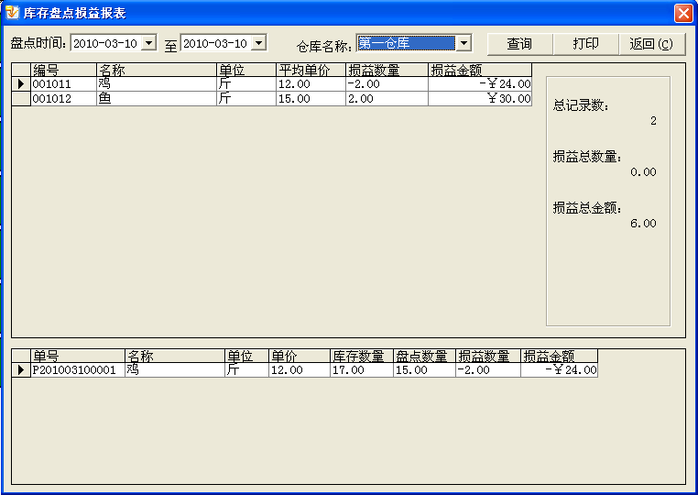

入库单查询：
对仓库的各种入库单据的查询。
操作：
选择库存管理再点击入库单查询弹出入库单查询的界面，根据自己的需要填写查询内容，点击查询。如图
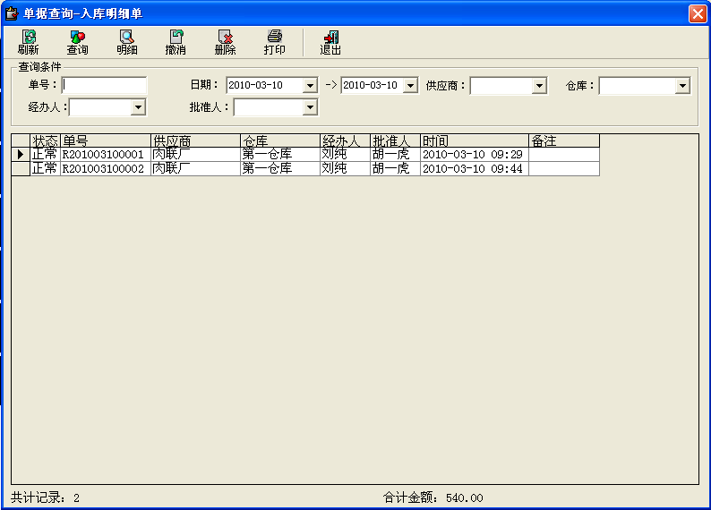

入库退货单查询：
对仓库的各种退货单据的查询。
操作：
选择库存管理再点击入库退货单查询弹出入库退货单查询的界面，根据自己的需要填写查询内容，点击查询。操作与【入库单查询】一致。如图
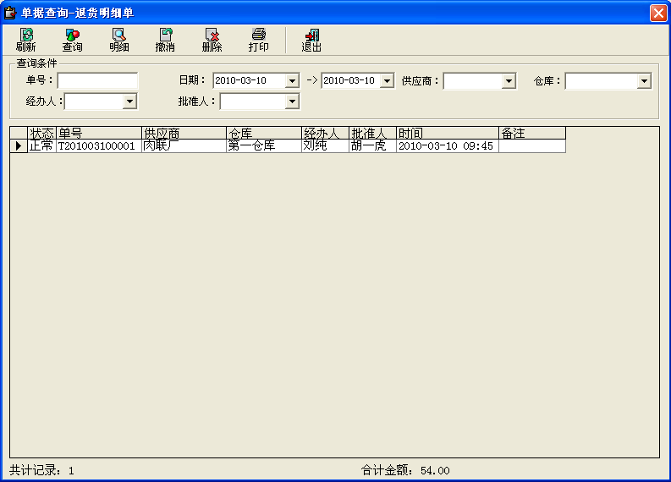

领料单查询：
对仓库的各种领料单据的查询。
操作：
选择库存管理再点击领料单查询弹出领料单查询的界面，根据自己的需要填写查询内容，点击查询。操作与【入库单查询】一致。如图
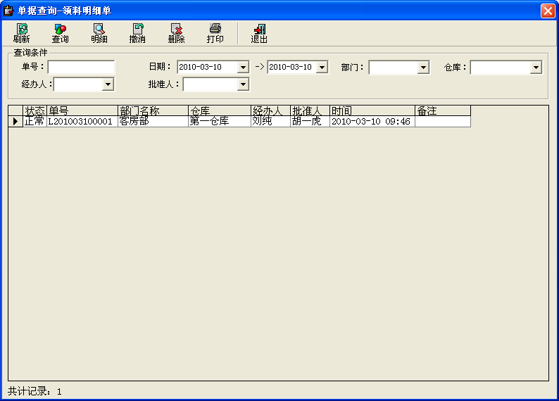

领料退货单查询：
对仓库的各种领料退货单据的查询。
操作：
选择库存管理再点击领料退货单查询弹出领料退货单查询的界面，根据自己的需要填写查询内容，点击查询。操作与【领料单查询】一致。如图
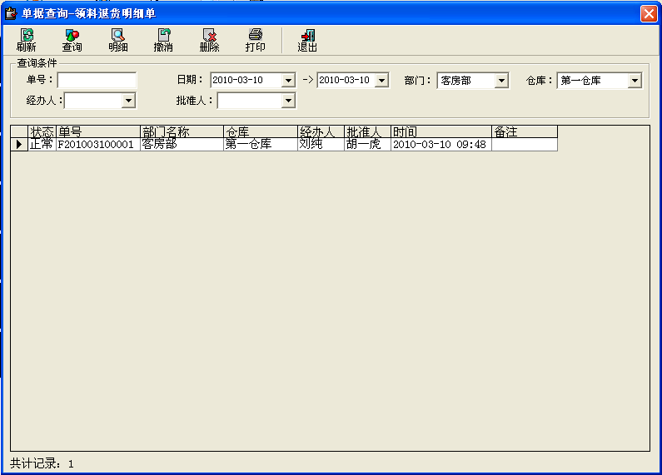

仓库调拨单查询：
查询当前仓库所有仓库调拨单的情况。
操作：
选择库存管理再点击仓库调拨单查询弹出仓库调拨单查询的界面，根据自己的需要填写查询内容，点击查询。操作与【领料单查询】一致。如图
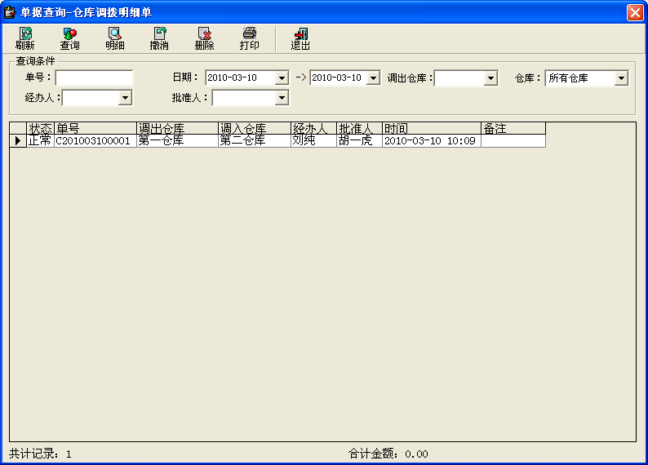

仓库调拨单汇总：
查询仓库所有仓库调拨单的情况。
操作：
选择库存管理再点击仓库调拨单汇总弹出仓库调拨单汇总的界面，根据自己的需要填写查询内容，点击查询。操作与【领料单查询】一致。如图
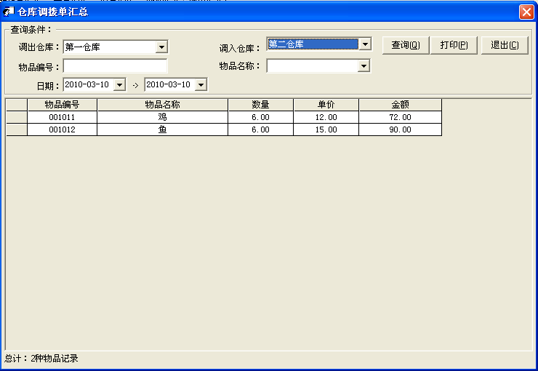

部门领料单汇总：
查询仓库所有部门领料单的情况。
操作：
选择库存管理再点击部门领料单汇总弹出部门领料单汇总的界面，根据自己的需要填写查询内容(部门、物品编号、物品名称、日期、部门汇总)，点击查询。操作与【领料单查询】一致。如图
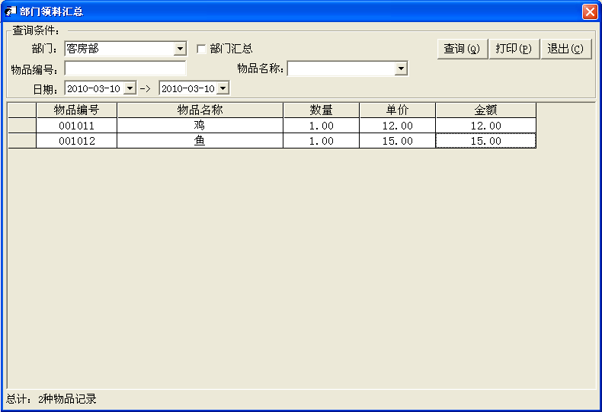

月出入库查询：
查询每月的出入库情况。
操作：
选择库存管理再点击月出入库查询弹出月出入库查询的界面，选择自己要查询的年份和月份，点击查询。如图：
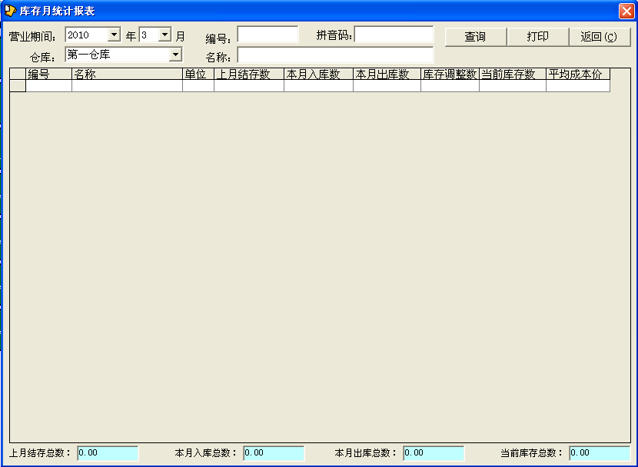

供应商应付款查询：
查询入库商品供应商的付款情况及付款、付款记录。
操作：
选择库存管理再点击供应商应付款查询弹出供应商应付款查询的界面，选择供应商名称、时间段，点击付款。如图：
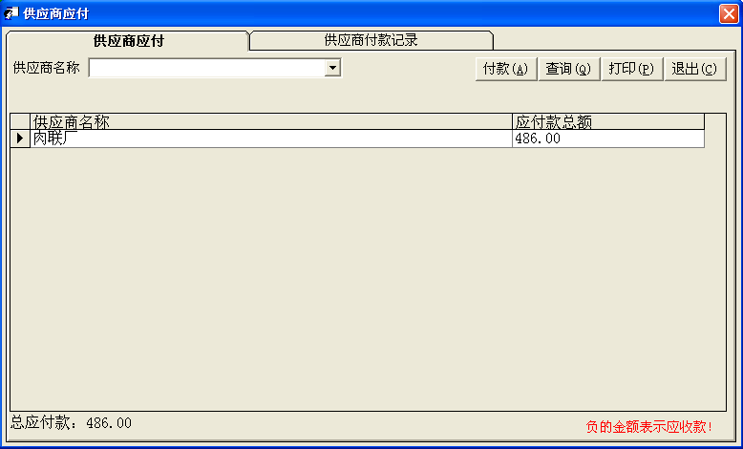

库存进销存报表：
查询库存商品进货情况及销售情况。
操作：
选择库存管理再点击库存进销存报表弹出库存进销存报表的界面，选择仓库名称及时间段，点击查询。如图：
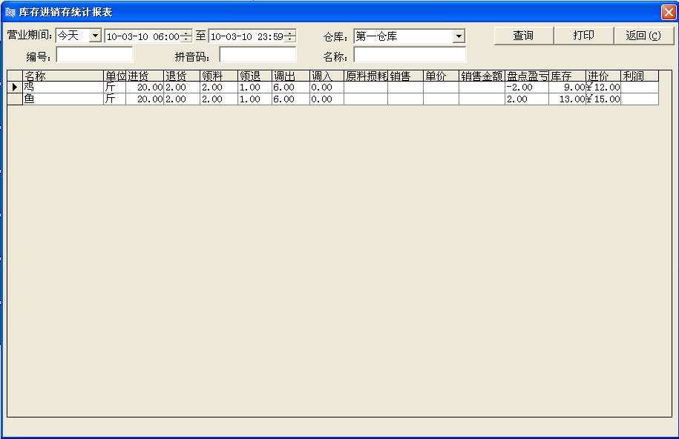

最低库存报警：
查询库存报警商品的情况。
操作：
选择库存管理再点击最低库存报警弹出最低库存报警的界面，选择仓库名称、商品类别并填写商品编号、商品名称，再点击查询。如图：
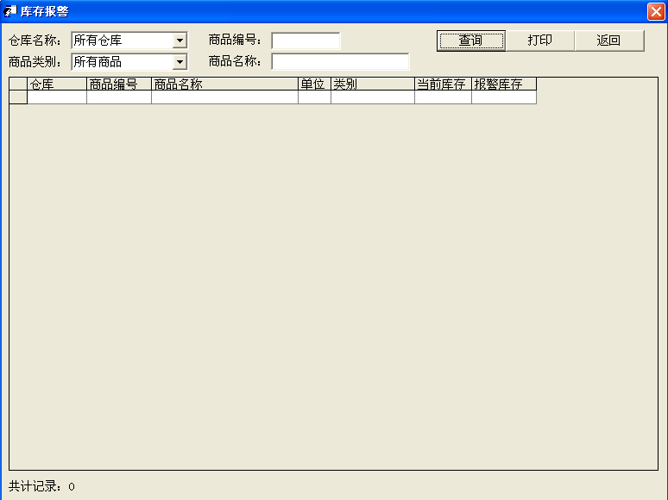

供应商供货查询：
查询供应商供货的情况。
操作：
选择库存管理再点击供应商供货查询弹出供应商供货查询的界面，根据自己的需要填写查询内容(供应商、时间段、原料类别、原材料名称、操作员)，再点击查询。如图：
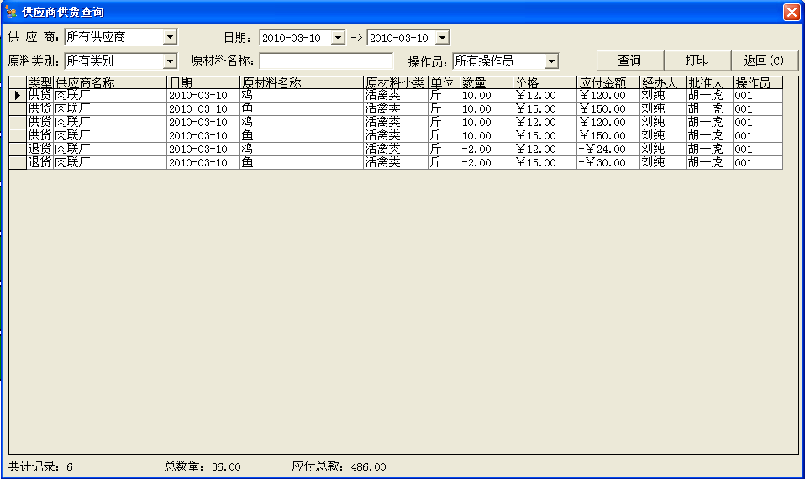

供应商资料：
供应商资料指原材料供应商的资料。
该功能主要用于添加和修改商品供应商信息。
操作如下：
点击【库存管理】，选择【供应商资料】，进入供应商资料界面，先添加供应商类别，再填写供应商资料，点击保存完成资料录入。

仓库资料：
仓库资料是指仓库的各种信息。（对仓库的分类的操作界面）
从【库存管理】选择【仓库资料】后，进入操作界面后，点击添加，输入仓库编号，仓库名称，仓库负责人，负责人电话，点击保存，完成添加。

部门资料：
是指餐厅部门的资料信息，部门资料主要涉及到需要领料的部门。
操作如下：
进入操作界面后，点击添加，输入部门名称，部门负责人，负责人电话，点击保存，完成添加。（如吧台，厨房，仓库等部门）

查询中心
查询中心中所有的功能必须由管理员设置权限。

账单查询：
账单查询可查询某一时段或某天的菜单，主要体现该帐单所包含的酒菜名称，也可以帮助管理者确定某段时期内有热销菜品，方便定价与促销。
- 例如今天是2010-03-10点击查询就会显示出2010-03-10日6：00至2010-03-10日23：59这段时间的账单如图7-1
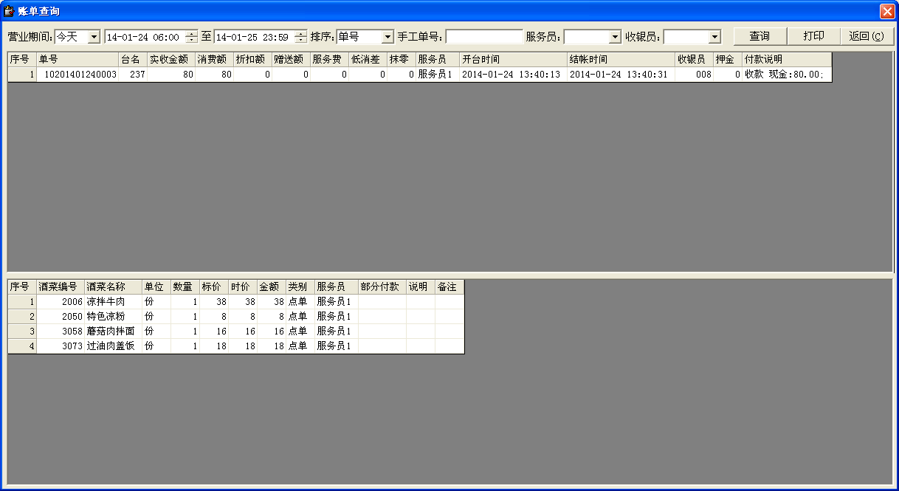
图（7-1）
点击【查询中心】，选择【账单查询】（账单查询功能可以由管理员设置权限）进入界面后，可以查询某段时间的营业情况，也可以根据账单号、服务员、收银员查询所有账单的情况，点击查询后，界面的下方就会出现各个账单的具体情况。

当前房台状态统计：
可查询当前房态的几种状态（空闲，有客，结账，预留，修理）。
直观查询当前所有房台的使用状态，了解上座率等信息。
如图7-2
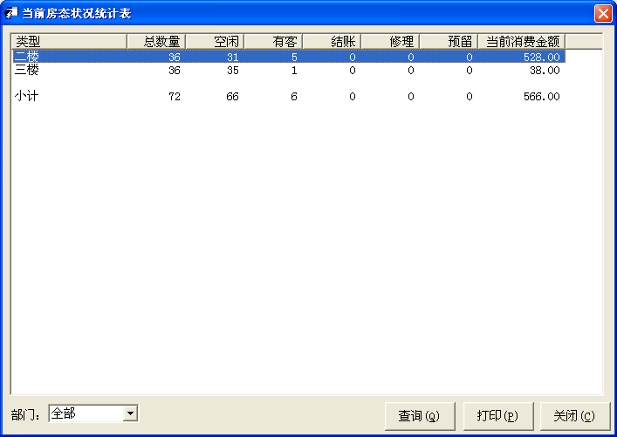
图（7-2）

点菜流水查询：
可查询某一时段或某天的菜单明细，酒菜的总数量及总金额。明确了解当天或某个时段的销售总量与总收入情况，为估算利润提供信息。
点击进入界面后，可以输入时间，查询某一时段所需要的菜单明细。（如图7-3）
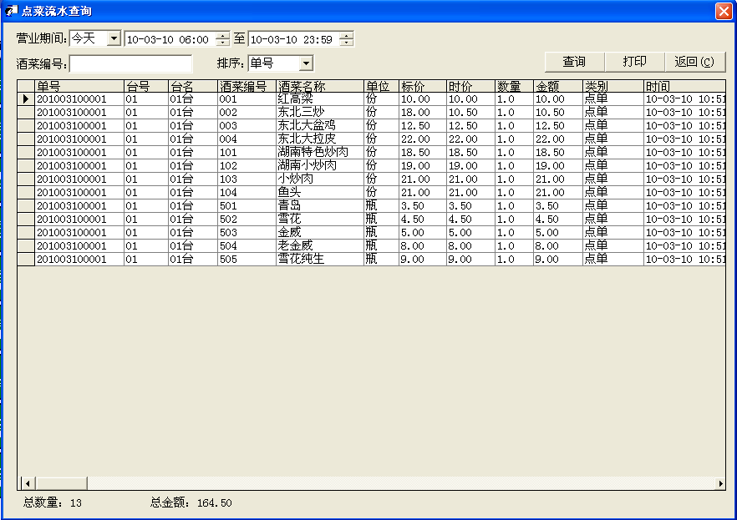
图（7-3）

日营业收入统计：
可查询某一天或者自选时间段的营业总额（任意月份，年度）。财务可根据此报表做帐。
操作：
执行【查询中心】→【日营业收入统计】，在营业时间项，输入所需要查询的时间段，点击查询，就可以看到相关信息。如下图所示。
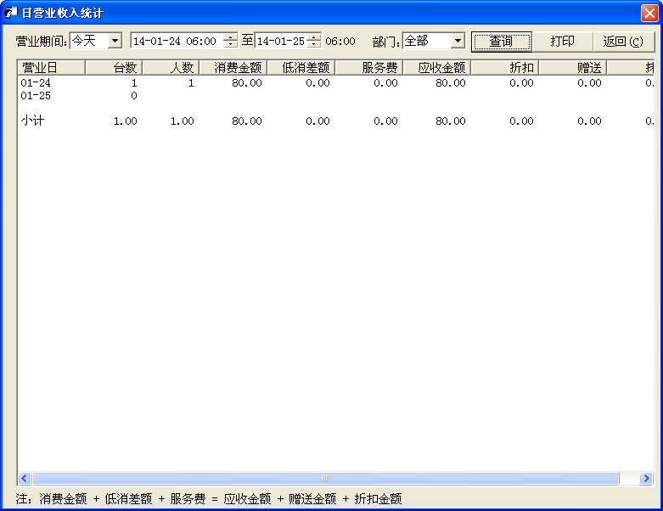

服务员提成情况查询：
可查询某一时段或某天服务员的提成明细。财务可根据此报表做帐。其中酒菜提成设置在【酒菜设置】当中，可按规定金额和比率提成。
操作方法与上面的操作一致。
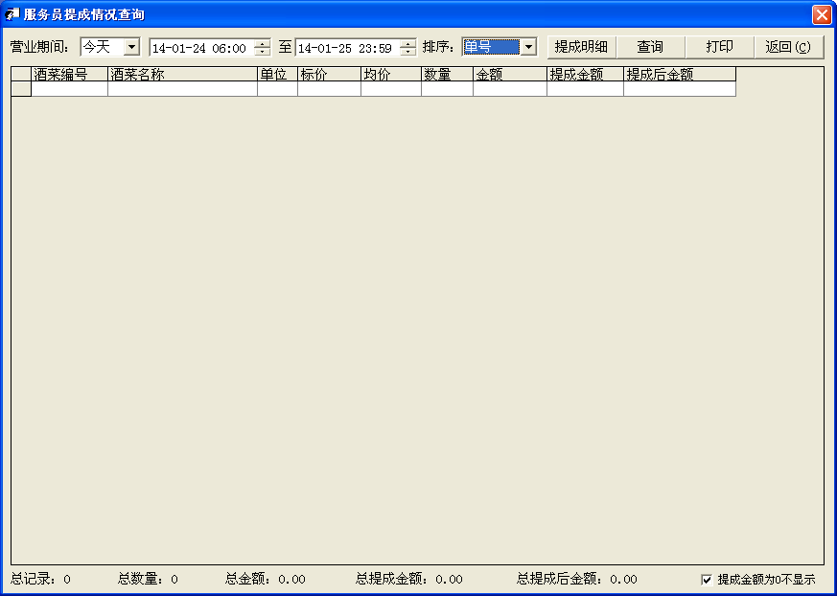

宾客消费统计：
可查询某一时段或某天某一客人的消费次数，消费金额，消费人次以及人均消费。
此项目与会员卡功能结合使用。当某个客户的消费量达到一定程序，就可以使用会员卡，享受打折消费。
操作方法与上面的操作一致。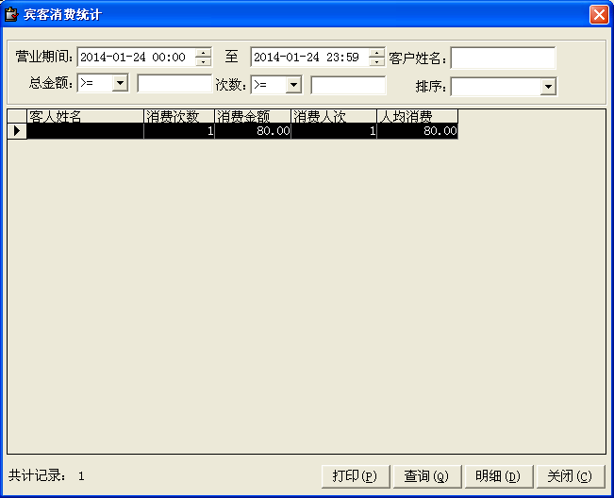

宾客类型消费统计
可查询某一类型客人的消费次数，消费金额，消费人次以及人均消费。
操作方法与上面的操作一致。

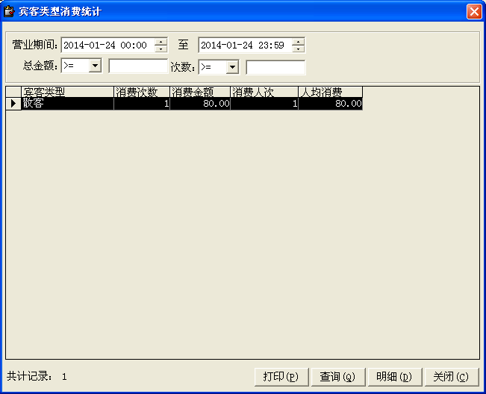

餐饮营业收支清单：
可查询某一时段的消费情况。包括添加、删除、返回按钮。
操作方法：
点击菜单栏中的查询中心→餐饮营业收支清单。选择日期、支出类型，输入单号、金额、摘要以及必要的备注。单击“保存”即可完成对餐饮营业收支的添加操作。
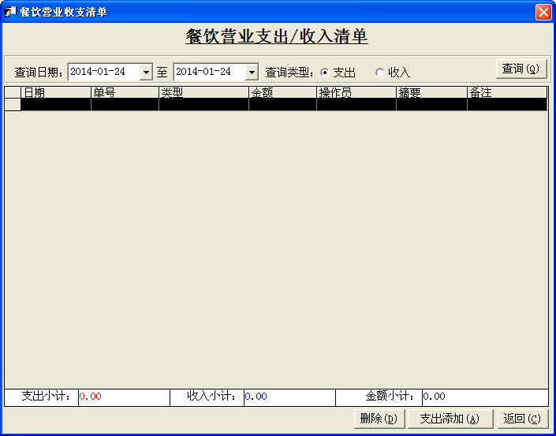

返券查询：
通过对系统里设置的返券信息，可查询某一时段或某天的返券情况。可以选择操作员进行查询。
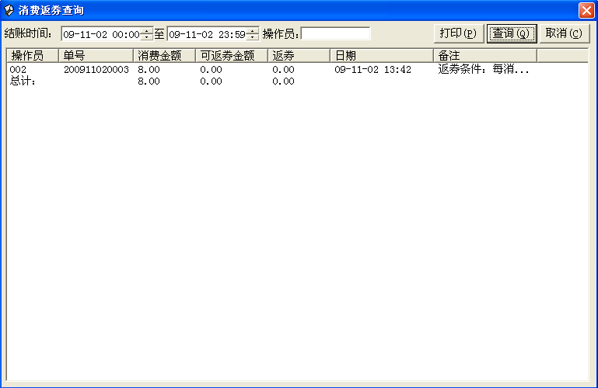

交接班查询：
可查询某一时段的交接班情况。可以交班员和接班员进行查询。
此功能可以查看每次交班的明细，每一班的结账情况及营业情况。
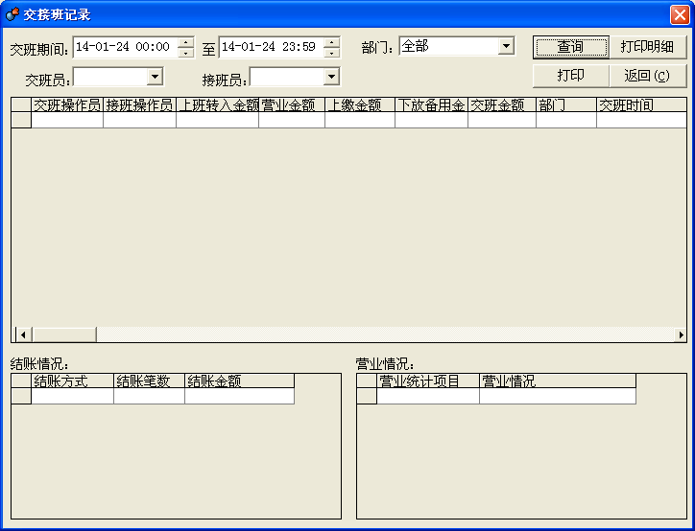

挂账查询：
可查询某一时段或某天的挂帐情况。可以按类型和单位进行查询。该项功能仅与协作单位有关，只有协作单位的客人，消费时可以选择挂账操作。
操作方法与上面的操作一致。
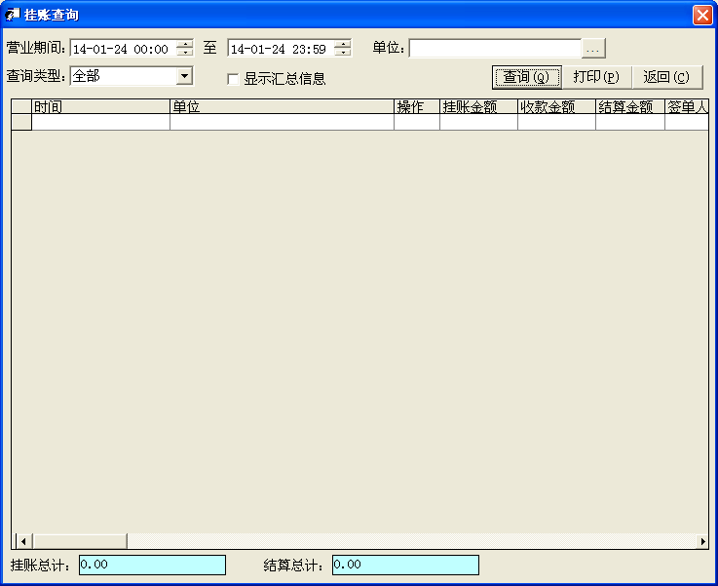

发票发放记录：
可查询某一时段或某天的发票开出的情况。（在结账界面有开发票的功能）操作方法与上面的操作一致。
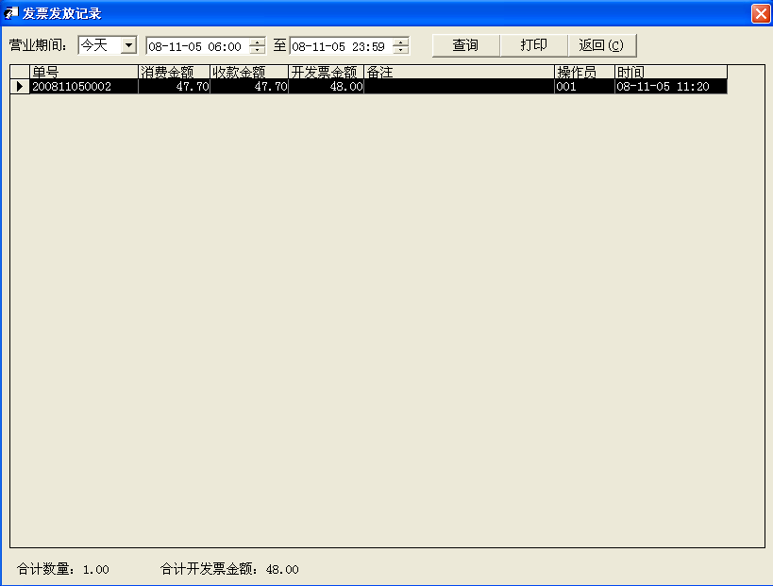

操作日志查询：

可查询某一时段或某天电脑操作员的在系统中的一些关键的、重要的操作记录。
操作方法与上面的操作一致。
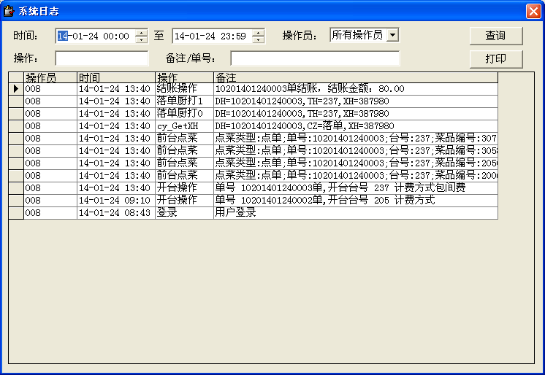

报表中心
- 注意：报表中心的所有功能都必须经由管理员设定权限。

当班收银统计：
可查询某一时段或某天的收银的统计，包括结账的时间，支付类型，金额，帐单号，房台号，金额小计。每个营业时间段结束，员工换班必须执行的一道手续，保证收银准确，保证员工个人绩效准确。
可按收银员、支付方式、以及类型、时间查询，并且可以打印报表。操作如下：
在菜单栏中点击【报表中心】，选择【当班收银统计】，会出现如下图的对话框，可以选择收银员，支付，类型，时间（在时间内输入时间段，可以查询输入时间段内的详细信息），点击查询即可出现想查询的数据。
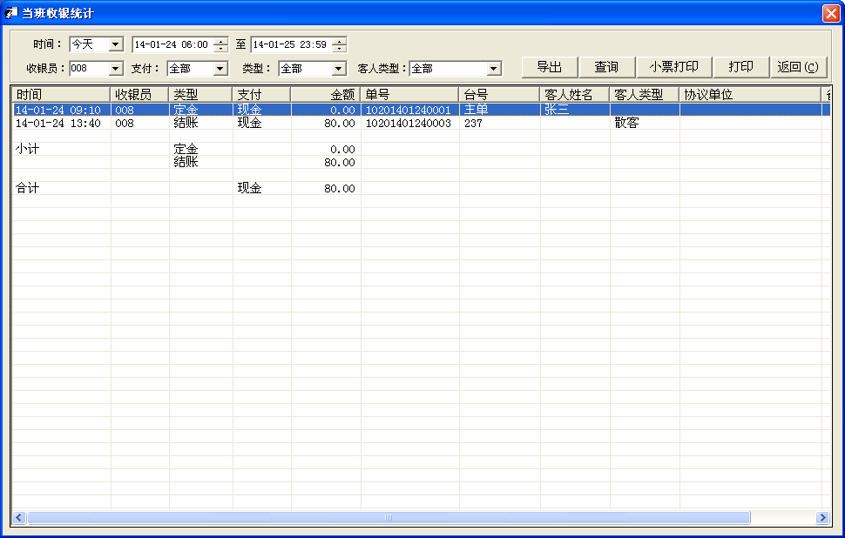

营业日报表
“今天”或某个时间段的营业情况、收银情况的统计及报表。
在菜单栏中点击【查询中心】，选择【营业日报表】，输入时间，可以查询输入的时间段内的营业数据。
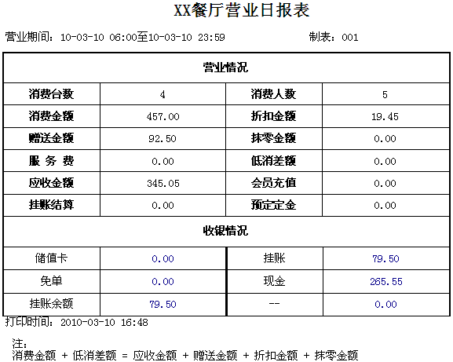

餐饮营业收支日报表：
可查询某一时段或某天的餐饮营业收支的统计，包括收入的现金、挂账、银行卡、储值卡、免单以及支出的食材、消耗品、燃料费、电费、水费、人力费、维修费、税费等信息。
操作方法：
在菜单栏中点击【报表中心】，选择【餐饮营业收支日报表】，会出现如下图的对话框，选择时间，点击查询即可出现想查询的数据。

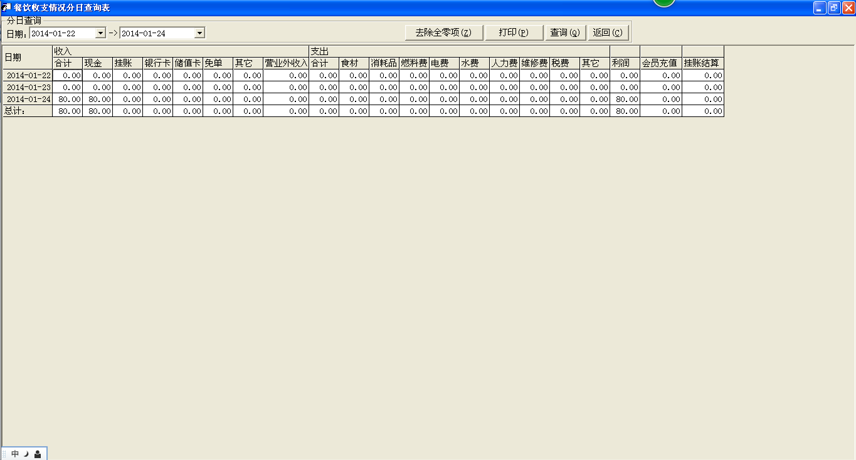

餐饮营业收支月报表：
可查询每个月的餐饮营业收支的统计，包括收入的现金、挂账、银行卡、储值卡、免单以及支出的食材、消耗品、燃料费、电费、水费、人力费、维修费、税费等信息。
操作方法：
在菜单栏中点击【报表中心】，选择【餐饮营业收支月报表】，会出现如下图的对话框，选择查询的月份，点击查询即可出现想查询的数据。

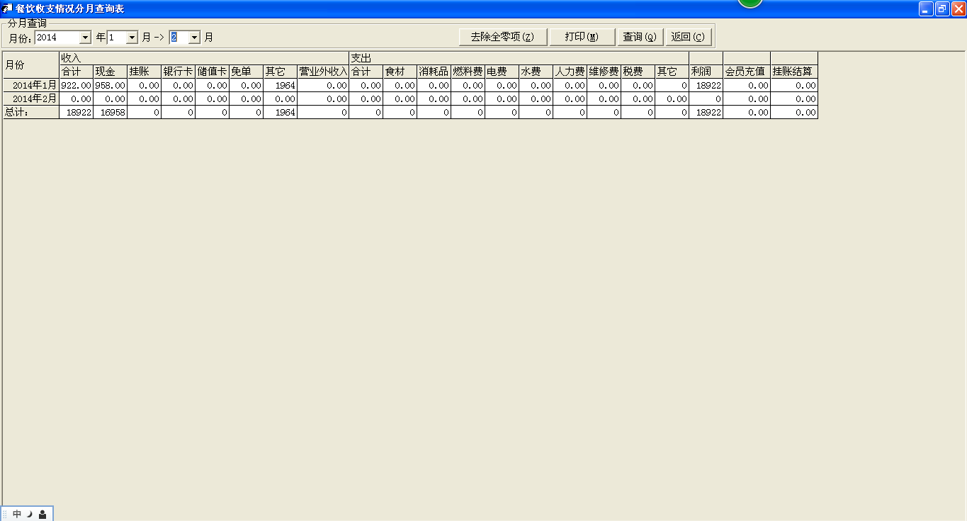

菜品赠送情况表：
可查询某一时段或某天酒菜赠送记录。（操作方法见操作约定）
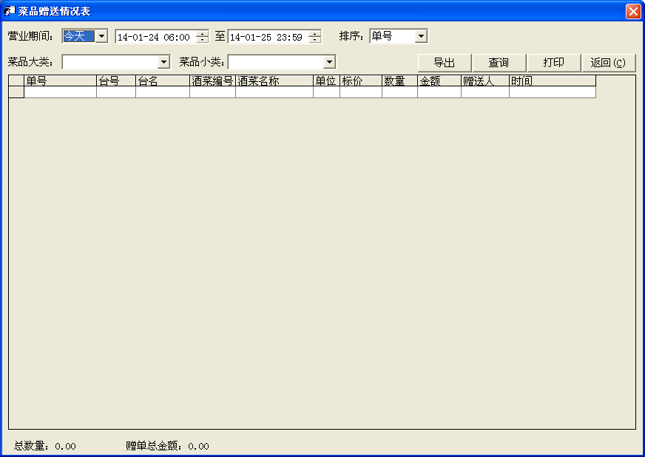

菜品退单情况表：
可查询某一时段或某天酒菜退单的记录查询。（操作方法见操作约定）
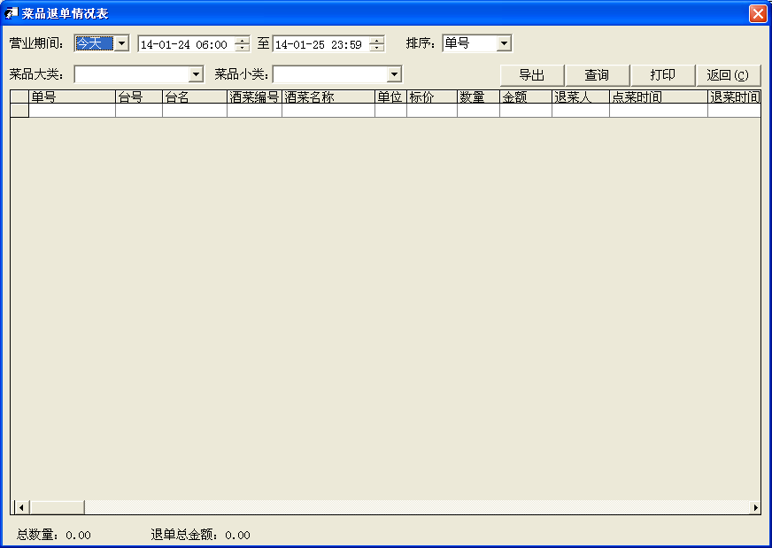

菜品打折情况表：
可查询某一时段或某天的一个菜单中酒菜打折的记录。（操作方法见操作约定）
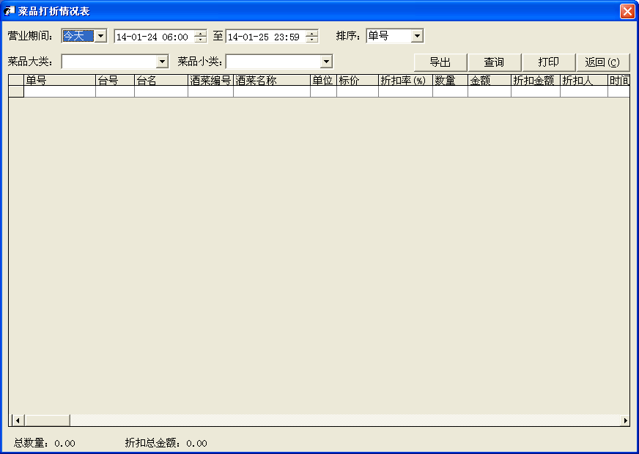

菜品赠单统计表：
可查询统计某一时段或某天所有酒菜赠送情况。（操作方法见操作约定）
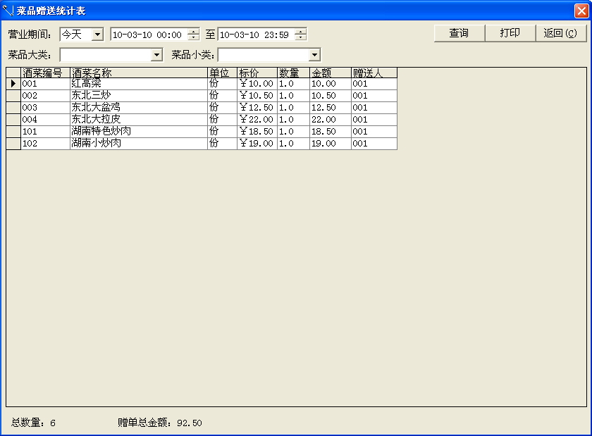

菜品退单统计表：

可查询统计某一时段或某天所有酒菜退单情况。（操作方法见操作约定）
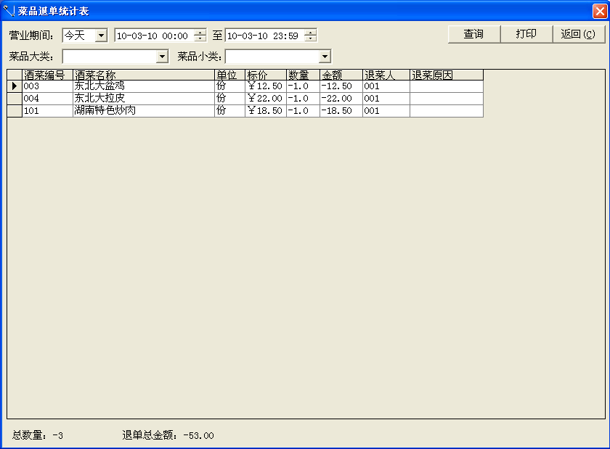

台桌周转率报表：
可查询某一时段所有台桌周转率的情况。（操作方法见操作约定）

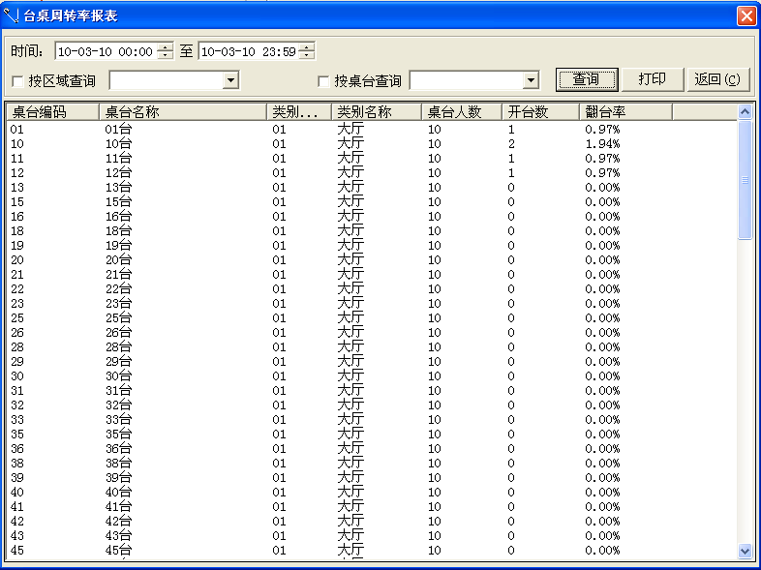

消费档次定位分析表：
可查询某一时段消费标准的情况。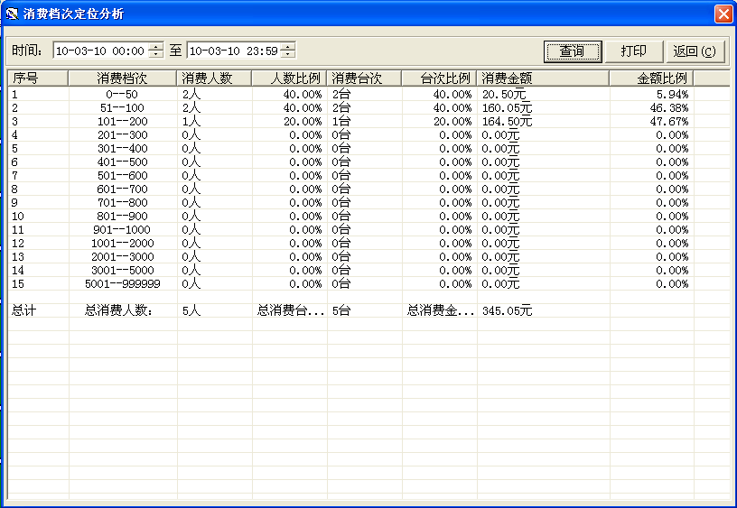

酒菜销售明细表：
可查询某一时段或某天的酒菜销售的明细表。（操作方法见操作约定）
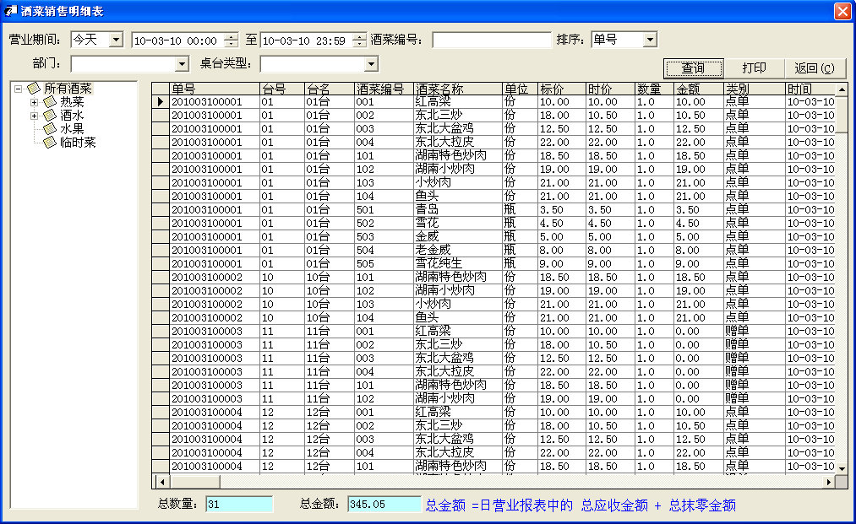

酒菜销售汇总表：
可查询某一时段或某天的酒菜销售的汇总表。（操作方法见操作约定）
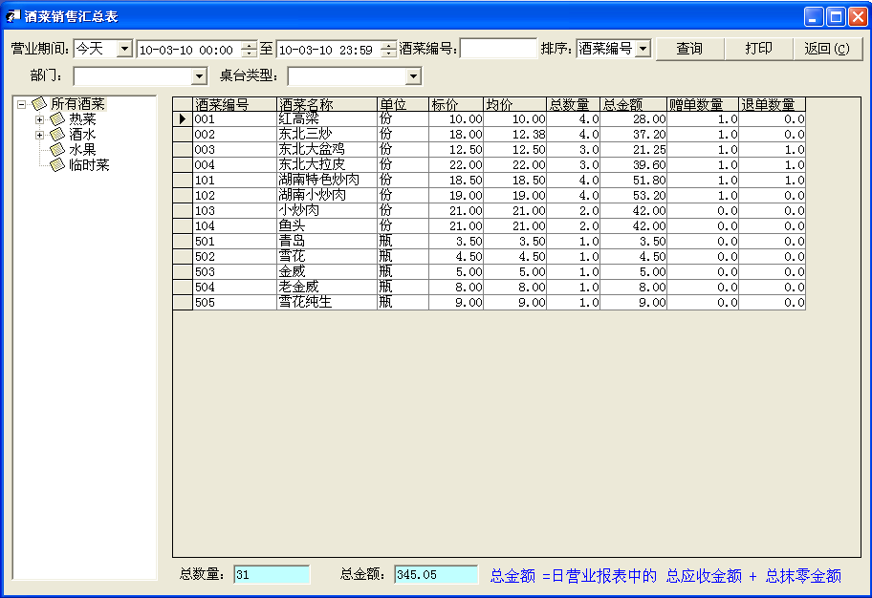

酒菜销售分类明细表：
可查询某一时段或某天的各种酒菜按类别划分的明细表。（操作方法见操作约定）
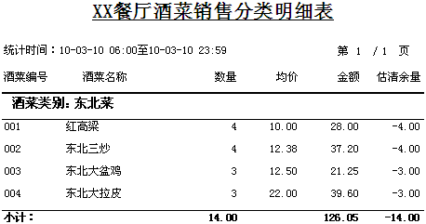

酒菜销售分类汇总表：
可查询某一时段或某天的各种酒菜按不同的排序方式的明细表。如图：
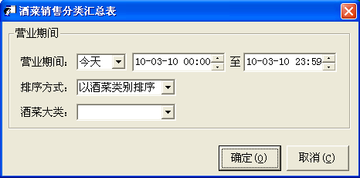

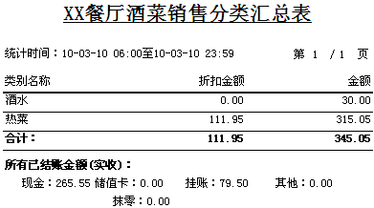

酒菜销售分类月报表：
可查询某一时段或某天的各种酒菜按桌台分组的销售分类月报表。如图：
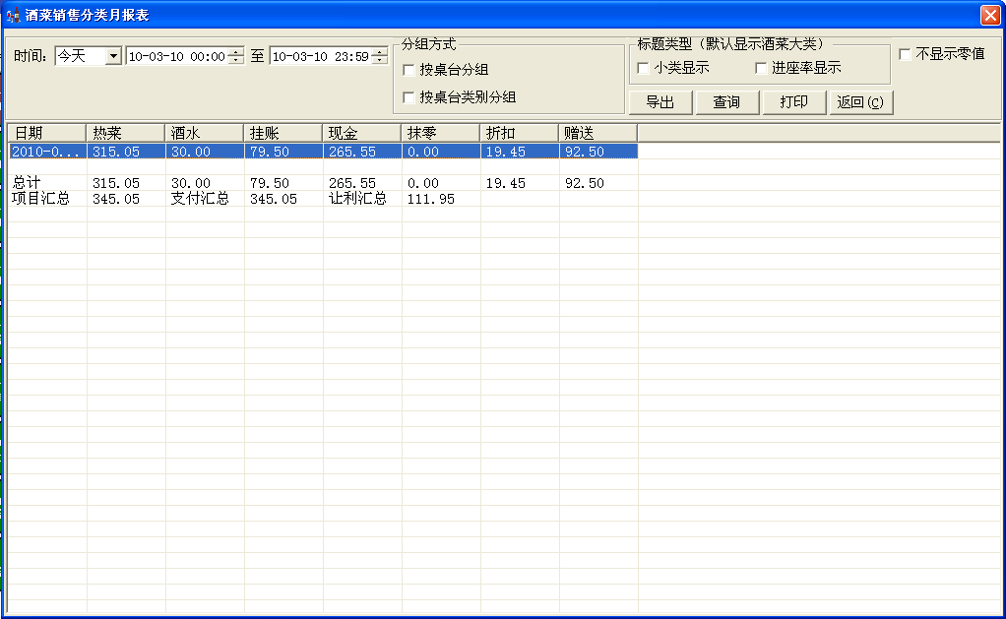

单品/原材料耗损汇总表：
单品或原材料的平均成本价格以及数量与总金额的汇总表。操作方法见操作约定）

酒菜成本分析表：

可查询某一时段或某天的各种酒菜依据分组来查看酒菜成本的情况。
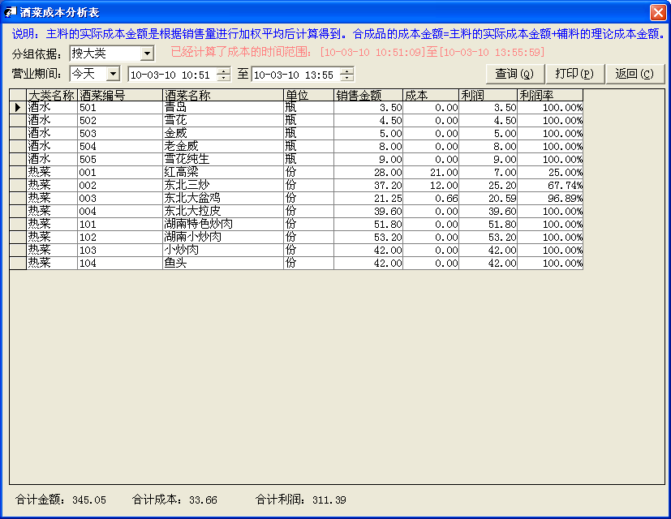

九、帮助
点击帮助键，可以联系我们或者访问我们公司的主页。

十、安全退出
点击安全退出，退出餐饮管理系统。

